|  |
| --- |
| УТВЕРЖДЕН |
|  |
|  |
|  |

муниципальное образование ''Поселок Нижний Бестях''муниципальное образование ''Поселок Нижний Бестях''муниципального района''Мегино-Кангаласский улус'' Республики Саха (Якутия)муниципального образования ''Поселок Нижний Бестях''муниципального образования''Поселок Нижний Бестях''муниципального района''Мегино-Кангаласский улус'' Республики Саха (Якутия)муниципального района''Мегино-Кангаласский улус''Республики Саха (Якутия)муниципальном районе''Мегино-Кангаласский улус''муниципальном образовании ''Поселок Нижний Бестях''п. Нижний Бестяхс. схемой водоснабжения и водоотведениягосударственное унитарное предприятие ''Жилищно-коммунальное хозяйство Республики Саха (Якутия)''ГУП ''ЖКХ РС (Я)''Федеральное государственное казенное учреждение комбинат Авангард Росрезерва Федеральное государственное казенное учреждение комбинат Арктика Росрезерва

Граница первого пояса ЗСО поверхностного источника водоснабжения устанавливается в следующих пределах:

- вверх по течению не менее 200 м от водозабора;

- вниз по течению не менее 100 м от водозабора;

- по прилегающему к водозабору берегу не менее 100 м от линии уреза воды летне-осенней межени;

- в направлении к противоположному от водозабора берегу при ширине реки или канала менее 100 м - вся акватория и противоположный берег шириной 50 м от линии уреза воды при летне-осенней межени, при ширине реки или канала более 100 м - полоса акватории шириной не менее 100 м.

Граница второго пояса в целях микробного самоочищения должна быть удалена вверх по течению от водозабора настолько, чтобы время пробега по основному водотоку и его притокам, при расходе воды в водотоке 95% обеспеченности, было не менее 5 суток для IА, Б, В, Г, IIА климатических районов, и не менее 3 суток для IД, IIБ, В, Г и III климатического района. Скорость движения воды в м/сутки принимается усредненной по ширине и длине водотока или для отдельных его участков при резких колебаниях скорости течения.

Граница второго пояса ЗСО водотока ниже по течению должна быть определена с учетом исключения влияния ветровых обратных течений, но не менее 250 м от водозабора.

Боковые границы второго пояса ЗСО от уреза воды при летне-осенней межени должны быть расположены на расстоянии:

- при равнинном рельефе местности - не менее 500 м;

- при гористом рельефе местности до вершины первого склона, обращенного в сторону источника водоснабжения, но не менее 750 м при пологом склоне и не менее 1000 м при крутом.

В отдельных случаях, с учетом конкретной санитарной ситуации и при соответствующем обосновании, территория второго пояса может быть увеличена по согласованию с центром государственного санитарно-эпидемиологического надзора.

Границы третьего пояса ЗСО поверхностных источников водоснабжения на водотоке вверх и вниз по течению совпадают с границами второго пояса. Боковые границы должны проходить по линии водоразделов в пределах 3-5 км, включая притоки.

Граница первого пояса ЗСО поверхностного источника устанавливается в зависимости от местных санитарных и гидрологических условий, но не менее 100 м во всех направлениях по акватории водозабора и по прилегающему к водозабору берегу от линии уреза воды при летне-осенней межени.

Граница второго пояса ЗСО должна быть удалена по акватории во все стороны от водозабора на расстояние 3км - при наличии нагонных ветров до 10 % и 5 км - при наличии наганных ветровболее 10 %.

В отдельных случаях, с учетомконкретной санитарной ситуации и при соответствующем обосновании, территориявторого пояса может быть увеличена по согласованию с центром государственногосанитарно-эпидемиологического надзора.

Границы третьего поясаповерхностного источника на водоеме полностью совпадают с границами второгопояса.

СХЕМА ВОДОСНАБЖЕНИЯ И ВОДООТВЕДЕНИЯ ГОРОДСКОГО ПОСЕЛЕНИЯ «ГОРОД ВЯЗЕМСКИЙ»

ВЯЗЕМСКОГО МУНИЦИПАЛЬНОГО РАЙОНА

ХАБАРОВСКОГО КРАЯДО 2028 ГОДА

(АКТУАЛИЗАЦИЯ ДО 2017 ГОДА)

УТВЕРЖДАЕМАЯ ЧАСТЬ

|  |  |
| --- | --- |
| РАЗРАБОТАНО  Инженер-проектировщик отдела  водоснабжения и водоотведения  ООО «ИВЦ «Энергоактив»  ____________/А.В.Исаев/ | СОГЛАСОВАНО  Генеральный директор  ООО «ИВЦ «Энергоактив»  ____________/С.В. Лопашук/ |

«»2016г.

м.п.

г. Вяземский 2016 г.

## СОСТАВ ПРОЕКТА

|  |  |  |
| --- | --- | --- |
| Глава I | СХЕМА ВОДОСНАБЖЕНИЯ | |
| 1 | Технико-экономическое состояние централизованных систем водоснабжения поселения |
| 2 | Направления развития централизованных систем водоснабжения |
| 3 | Баланс водоснабжения и потребления горячей, питьевой, технической воды |
| 4 | Предложения по строительству, реконструкции и модернизации объектов централизованных систем водоснабжения |
| 5 | Экологические аспекты мероприятий по строительству, реконструкции и модернизации объектов централизованных систем водоснабжения |
| 6 | Оценка объемов капитальных вложений в строительство, реконструкцию и модернизацию объектов централизованных систем водоснабжения |
| 7 | Целевые показатели развития централизованных систем водоснабжения |
| 8 | Перечень выявленных бесхозяйных объектов централизованных систем водоснабжения (в случае их выявления) и перечень организаций, уполномоченных на их эксплуатацию |
| Глава II | СХЕМА ВОДООТВЕДЕНИЯ | |
| 1 | Существующее положение в сфере водоотведения поселения |
| 2 | Балансы сточных вод в системе водоотведения |
| 3 | Прогноз объема сточных вод |
| 4 | Предложения по строительству, реконструкции и модернизации (техническому перевооружению) объектов централизованной системы водоотведения |
| 5 | Экологические аспекты мероприятий по строительству и реконструкции объектов централизованной системы водоотведения |
| 6 | Оценка потребности в капитальных вложениях в строительство, реконструкцию и модернизацию объектов централизованной системы водоотведения |
| 7 | Целевые показатели развития централизованной системы водоотведения |
| 8 | Перечень выявленных бесхозяйных объектов централизованной системы водоотведения (в случае их выявления) и перечень организаций, уполномоченных на их эксплуатацию |
| Прилагаемые документы | | |
| Приложение 1 | | Прилагаемый документ 1. Городское поселение «Город Вяземский».  Существующие и перспективные сети и сооружения системы водоснабжения |
| Приложение 2 | | Прилагаемый документ 2. Городское поселение «Город Вяземский».  Существующие сети и сооружения системы водоотведения |

## СОДЕРЖАНИЕ

|  |  |  |
| --- | --- | --- |
|  | ВВЕДЕНИЕ |  |
|  | Термины и определения |  |
|  | Сведения об организации-разработчике |  |
|  | Общие сведения о системе водоснабжения и водоотведения |  |
|  | ГЛАВА I СХЕМА ВОДОСНАБЖЕНИЯ ГОРОДСКОГО ПОСЕЛЕНИЯ  «ГОРОД ВЯЗЕМСКИЙ» ВЯЗЕМСКОГО МУНИЦИПАЛЬНОГО РАЙОНА  ХАБАРОВСКОГО КРАЯ |  |
| 1 | Технико-экономическое состояние централизованных систем водоснабжения поселения |  |
| 1.1 | Описание системы и структуры водоснабжения поселения и деление территории на эксплуатационные зоны |  |
| 1.2 | Описание территории поселения не охваченной централизованными системами водоснабжения |  |
| 1.3 | Описание технологических зон водоснабжения, зон централизованного и нецентрализованного водоснабжения (территорий, на которых водоснабжение осуществляется с использованием централизованных и нецентрализованных систем горячего водоснабжения, систем холодного водоснабжения соответственно) и перечень централизованных систем водоснабжения |  |
| 1.4 | Описание результатов технического обследования централизованных систем водоснабжения |  |
| 1.4.1 | Описание состояния существующих источников водоснабжения и водозаборных сооружений |  |
| 1.4.2 | Описание существующих сооружений очистки и подготовки воды, включая оценку соответствия применяемой технологической схемы водоподготовки требованиям обеспечения нормативов качества воды |  |
| 1.4.3 | Описание состояния и функционирования существующих насосных централизованных станций, в том числе оценку энергоэффективности подачи воды, которая оценивается как соотношения удельного расхода электрической энергии, необходимой для подачи установленного уровня напора (давления) |  |
| 1.4.4 | Описание состояния и функционирования водопроводных сетей систем водоснабжения, включая оценку величины износа сетей и определение возможности обеспечения качества воды в процессе транспортировки по этим сетям |  |
| 1.4.5 | Описание существующих технических и технологических проблем, возникающих при водоснабжении поселений, анализ исполнения предписаний органов, осуществляющих государственный надзор, муниципальный контроль, об устранении нарушений, влияющих на качество и безопасность воды |  |
| 1.4.6 | Описание централизованной системы горячего водоснабжения с использованием закрытых систем горячего водоснабжения, отражающих технологические особенности указанной системы |  |
| 1.4.7 | Описание существующих технических и технологических решений по предотвращению замерзания воды применительно к территории распространения вечномерзлых грунтов |  |
| 1.4.8 | Перечень лиц, владеющих на праве собственности или другом законном основании объектами централизованной системы водоснабжения, с указанием принадлежности этим лицам таких объектов (границ зон, в которых расположены такие объекты) |  |
| 2 | Направления развития централизованных систем водоснабжения |  |
| 2.1 | Основные направления, принципы, задачи и целевые показатели развития централизованных систем водоснабжения |  |
| 2.2 | Различные сценарии развития централизованных систем водоснабжения в зависимости от различных сценариев развития поселения |  |
| 3 | Баланс водоснабжения и потребления горячей, питьевой, технической воды |  |
| 3.1 | Общий баланс подачи и реализации воды, включая анализ и оценку структурных составляющих потерь горячей, питьевой, технической воды при ее производстве и транспортировке |  |
| 3.2 | Территориальный баланс подачи горячей, питьевой, технической воды по технологическим зонам водоснабжения (годовой и в сутки максимального водопотребления) |  |
| 3.3 | Структурный баланс реализации горячей, питьевой, технической воды по группам абонентов с разбивкой на хозяйственно-питьевые нужды населения, производственные нужды юридических лиц и другие нужды поселений |  |
| 3.4 | Сведения о фактическом потреблении населением горячей, питьевой, технической воды исходя из статистических и расчетных данных и сведений о действующих нормативах потребления коммунальных услуг |  |
| 3.5 | Описание существующей системы коммерческого учета горячей, питьевой, технической воды и планов по установке приборов учета |  |
| 3.6 | Анализ резервов и дефицитов производственных мощностей системы водоснабжения поселения |  |
| 3.7 | Прогнозные балансы потребления горячей, питьевой, технической воды исходя из текущего объема потребления воды населением и его динамики с учетом перспективы развития и изменения состава и структуры застройки |  |
| 3.8 | Описание централизованной системы горячего водоснабжения с использованием закрытых систем горячего водоснабжения, отражающих технологические особенности указанной системы |  |
| 3.9 | Сведения о фактическом и ожидаемом потреблении горячей, питьевой, технической воды |  |
| 3.10 | Описание территориальной структуры потребления горячей, питьевой, технической воды с разбивкой по технологическим зонам |  |
| 3.11 | Прогноз распределения расходов воды на водоснабжение по типам абонентов, в том числе на водоснабжение жилых зданий, объектов общественно-делового назначения, промышленных объектов |  |
| 3.12 | Сведения о фактических и планируемых потерях горячей, питьевой, технической воды при ее транспортировке (годовые, среднесуточные значения) |  |
| 3.13 | Перспективные балансы водоснабжения и водоотведения (общий, территориальный по технологическим зонам водоснабжения, структурный по группам абонентов) |  |
| 3.14 | Расчет требуемой мощности водозаборных и очистных сооружений исходя из данных о перспективном потреблении горячей, питьевой, технической воды и величины потерь горячей, питьевой и технической воды при ее транспортировке с указанием требуемых объемов подачи и потребления горячей, питьевой, технической воды, дефицита (резерва) мощностей по технологическим зонам с разбивкой по годам |  |
| 3.15 | Наименование организации, которая наделена статусом гарантирующей организации |  |
| 4 | ПРЕДЛОЖЕНИЯ ПО СТРОИТЕЛЬСТВУ, РЕКОНСТРУКЦИИ И МОДЕРНИЗАЦИИ ОБЪЕКТОВ централизованных СИСТЕМ ВОДОСНАБЖЕНИЯ |  |
| 4.1 | Перечень основных мероприятий по реализации схем водоснабжения с разбивкой по годам |  |
| 4.2 | Технические обоснования основных мероприятий по реализации схем водоснабжения, в том числе гидрогеологические характеристики потенциальных источников водоснабжения, санитарные характеристики источников водоснабжения, а также возможное изменение указанных характеристик в результате реализации мероприятий, предусмотренных схемами водоснабжения и водоотведения |  |
| 4.3 | Сведения о вновь строящихся, реконструируемых и предлагаемых к выводу из эксплуатации объектах системы водоснабжения |  |
| 4.4 | Сведения о развитии систем диспетчеризации, телемеханизации и системе управления режимами водоснабжения на объектах организаций, осуществляющих водоснабжение |  |
| 4.5 | Сведения об оснащенности зданий, строений, сооружений приборами учета воды и их применении при осуществлении расчетов за потребленную воду |  |
| 4.6 | Описание вариантов маршрутов прохождения трубопроводов по территории поселения и их обоснование |  |
| 4.7 | Рекомендации о месте размещения насосных станций, резервуаров, водонапорных башен |  |
| 4.8 | Границы планируемых зон размещения объектов централизованных систем горячего водоснабжения, холодного водоснабжения |  |
| 4.9 | Карты существующего и планируемого размещения объектов централизованных систем горячего водоснабжения, холодного водоснабжения |  |
| 4.10 | Обеспечение подачи абонентам определенного объема горячей, питьевой воды установленного качества |  |
| 4.11 | Организация и обеспечение централизованного водоснабжения на территориях, где данный вид инженерных сетей отсутствует |  |
| 4.12 | Обеспечение водоснабжения объектов перспективной застройки населенного пункта |  |
| 4.13 | Сокращение потерь воды при ее транспортировке |  |
| 4.14 | Выполнение мероприятий, направленных на обеспечение соответствия качества питьевой воды, горячей воды требованиям законодательства Российской Федерации |  |
| 4.15 | Обеспечение предотвращения замерзания воды в зонах распространения вечномерзлых грунтов |  |
| 5 | Экологические аспекты мероприятий по строительству, реконструкции и модернизации объектов централизованных систем водоснабжения |  |
| 5.1 | Мероприятия по предотвращению негативного воздействия на водный бассейн при строительстве, реконструкции объектов централизованных систем водоснабжения при сбросе (утилизации) |  |
| 5.2 | Мероприятия по предотвращению негативного воздействия на окружающую среду при реализации мероприятий по снабжению и хранению химических реагентов, используемых в водоподготовке |  |
| 6 | Оценка объемов капитальных вложений в строительство, реконструкцию и модернизацию объектов централизованных систем водоснабжения |  |
| 6.1 | Оценка стоимости основных мероприятий по реализации схемы водоснабжения |  |
| 6.2 | Оценка величины необходимых капитальных вложений в строительство и реконструкцию объектов централизованных систем водоснабжения |  |
| 7 | Целевые показатели развития централизованных систем водоснабжения |  |
| 7.1 | Показатели качества соответственно горячей и питьевой воды |  |
| 7.2 | Показатели надежности и бесперебойности водоснабжения |  |
| 7.3 | Показатели качества обслуживания абонентов |  |
| 7.4 | Показатели эффективности использования ресурсов, в том числе сокращения потерь воды при ее транспортировке |  |
| 7.5 | Соотношение цены реализации мероприятий инвестиционной программы и их эффективности – улучшение качества воды |  |
| 7.6 | Показатели, установленные федеральным органом исполнительной власти, осуществляющим функции по выработке государственной политики и нормативно-правовому регулированию в сфере жилищно-коммунального хозяйства |  |
| 8 | Перечень выявленных бесхозяйных объектов централизованных систем водоснабжения (в случае их выявления) и перечень организаций, уполномоченных на их эксплуатацию |  |
|  | ГЛАВА II СХЕМА ВОДООТВЕДЕНИЯГОРОДСКОГО ПОСЕЛЕНИЯ  «ГОРОД ВЯЗЕМСКИЙ» ВЯЗЕМСКОГО МУНИЦИПАЛЬНОГО РАЙОНА  ХАБАРОВСКОГО КРАЯ |  |
| 1 | СУЩЕСТВУЮЩЕЕ ПОЛОЖЕНИЕ В СФЕРЕ ВОДООТВЕДЕНИЯ поселения |  |
| 1.1 | Структура системы сбора, очистки и отведения сточных вод на территории поселения и делениетерритории поселения на зоны действия предприятий, организующих водоотведение поселения (эксплуатационные зоны) |  |
| 1.2 | Описание результатов технического обследования централизованной системы водоотведения, включая описание существующих канализационных очистных сооружений, в том числе оценку соответствия применяемой технологической схемы очистки сточных вод требованиям обеспечения нормативов качества очистки сточных вод, определение существующего дефицита (резерва) мощностей сооружений и описание локальных очистных сооружений, создаваемых абонентами |  |
| 1.3 | Описание технологических зон водоотведения, зон централизованного и нецентрализованного водоотведения и перечень централизованных систем водоотведения |  |
| 1.4 | Описание технической возможности утилизации осадков сточных вод на очистных сооружениях существующей централизованной системы водоотведения |  |
| 1.5 | Описание состояния и функционирования канализационных коллекторов и сетей, сооружений на них, включая оценку их износа и определение возможности обеспечения отвода и очистки сточных вод на существующих объектах централизованной системы водоотведения |  |
| 1.6 | Оценка безопасности и надежности объектов централизованной системы водоотведения и их управляемости |  |
| 1.7 | Оценка воздействия сбросов сточных вод через централизованную систему водоотведения на окружающую среду |  |
| 1.8 | Описание территорий муниципального образования, не охваченной централизованной системой водоотведения |  |
| 1.9 | Описание существующих технических и технологических проблем системы водоотведения поселения |  |
| 2 | балансы сточных вод системы водоотведения |  |
| 2.1 | Баланс поступления сточных вод в централизованную систему водоотведения и отведения стоков по технологическим зонам водоотведения |  |
| 2.2 | Оценка фактического притока неорганизованного стока по технологическим зонам водоотведения |  |
| 2.3 | Сведения об оснащенности зданий, строений, сооружений приборами учета принимаемых сточных вод и их применении при осуществлении коммерческих расчетов |  |
| 2.4 | Результаты ретроспективного анализа за последние 10 лет балансов поступления сточных вод в централизованную систему водоотведения по технологическим зонам водоотведения поселения с выделением зон дефицитов и резервов производственных мощностей |  |
| 2.5 | Прогнозные балансы поступления сточных вод в централизованную систему водоотведения и отведения стоков по технологическим зонам водоотведения с учетом различных сценариев развития поселения |  |
| 3 | ПРогноз объема СТОЧНЫХ ВОД |  |
| 3.1 | Сведения о фактическом и ожидаемом поступлении сточных вод в централизованную систему водоотведения |  |
| 3.2 | Описание структуры централизованной системы водоотведения. |  |
| 3.3 | Расчет требуемой мощности очистных сооружений исходя из данных о расчетном расходе сточных вод, дефицита (резерва) мощностей по технологическим зонам сооружений водоотведения с разбивкой по годам |  |
| 3.4 | Результаты анализа гидравлических режимов и режимов работы элементов централизованной системы водоотведения |  |
| 3.5 | Анализ резервов производственных мощностей очистных сооружений системы водоотведения и возможности расширения зоны их действия |  |
| 4 | ПРЕДЛОЖЕНИЯ ПО СТРОИТЕЛЬСТВУ, РЕКОНСТРУКЦИИ И МОДЕРНИЗАЦИИ ОБЪЕКТОВ ЦЕНТРАЛИЗОВАННОЙ СИСТЕМЫ ВОДООТВЕДЕНИЯ |  |
| 4.1 | Основные направления, принципы, задачи и целевые показатели развития централизованной системы водоотведения |  |
| 4.2 | Перечень основных мероприятий по реализации схем водоотведения с разбивкой по годам, включая технические обоснования этих мероприятий |  |
| 4.3 | Технические обоснования основных мероприятий по реализации схем водоотведения |  |
| 4.4 | Сведения о вновь строящихся, реконструируемых и предлагаемых к выводу из эксплуатации объектах централизованной системы водоотведения |  | |
| 4.5 | Сведения о развитии систем диспетчеризации, телемеханизации и об автоматизированных системах управления режимами водоотведения на объектах организаций осуществляющих водоотведение |  | |
| 4.6 | Описание вариантов маршрутов прохождения трубопроводов (трасс) по территории городского поселения, расположение намечаемых площадок под строительство сооружений водоотведения и их обоснование |  | |
| 4.7 | Границы и характеристики охранных зон сетей и сооружений централизованной системы водоотведения |  | |
| 4.8 | Границы планируемых зон размещения объектов централизованной системы водоотведения |  | |
| 4.9 | Обеспечение надежности водоотведения путем организации возможности перераспределения потоков сточных вод между технологическими зонами сооружений водоотведения |  | |
| 4.10 | Организация централизованного водоотведения на территориях поселений, где данный вид инженерных сетей отсутствует |  | |
| 4.11 | Сокращение сбросов и организация возврата очищенных сточных вод на технические нужды |  | |
| 5 | ЭКОЛОГИЧЕСКИЕ АСПЕКТЫ МЕРОПРИЯТИЙ ПО СТРОИТЕЛЬСТВУ И РЕКОНСТРУКЦИИ ОБЪЕКТОВ ЦЕНТРАЛИЗОВАННОЙ СИСТЕМЫ ВОДООТВЕДЕНИЯ |  | |
| 5.1 | Сведения о мероприятиях, содержащихся в планах по снижению сбросов загрязняющих веществ и микроорганизмов в поверхностные водные объекты, подземные водные объекты и на водозаборные площади |  | |
| 5.2 | Сведения о применении методов, безопасных для окружающей среды, при утилизации осадков сточных вод |  | |
| 6 | ОЦЕНКА ПОТРЕБНОСТЕЙ В КАПИТАЛЬНЫХ ВЛОЖЕНИЯХ В СТРОИТЕЛЬСТВО, РЕКОНСТРУКЦИЮ И МОДЕРНИЗАЦИЮ ОБЪЕКТОВ ЦЕНТРАЛИЗОВАННОЙ СИСТЕМЫ ВОДООТВЕДЕНИЯ |  | |
| 7 | ЦЕЛЕВЫЕ ПОКАЗАТЕЛИ РАЗВИТИЯ ЦЕНТРАЛИЗОВАННОЙ СИСТЕМЫ ВОДООТВЕДЕНИЯ |  | |
| 7.1 | Показатели надежности и бесперебойности водоотведения |  | |
| 7.2 | Показатели качества обслуживания абонентов |  | |
| 7.3 | Показатели качества очистки сточных вод |  | |
| 7.4 | Показатели эффективности использования ресурсов при транспортировке сточных вод |  | |
| 7.5 | Соотношение цены реализации мероприятий инвестиционной программы и их эффективности – улучшение качества очистки сточных вод |  | |
| 7.6 | Показатели, установленные федеральными органом исполнительной власти, осуществляющим функции по выработке государственной политики и нормативно-правовому регулированию в сфере жилищно-коммунального хозяйства |  | |
| 8 | Перечень выявленных бесхозяйных объектов централизованной системы водоотведения (в случае их выявления) и перечень организаций, уполномоченных на их эксплуатацию |  | |
|  | ЗАКЛЮЧЕНИЕ |  | |

## ВВЕДЕНИЕ

Разработка схемы водоснабжения и водоотведения выполнена в соответствии с требованиями Федерального закона от 07.12.2011 года № 416-ФЗ «О водоснабжении и водоотведении».

Схема водоснабжения и водоотведения разрабатывается в целях удовлетворения спроса на холодную, горячую воду и отвод стоков, обеспечения надежного водоснабжении и водоотведения наиболее экономичным способом при минимальном воздействии на окружающую среду, а так же экономического стимулирования развития систем водоснабжения и водоотведения и внедрения энергосберегающих технологий.

Схема водоснабжения и водоотведения разработана на основе следующих принципов:

- обеспечение мероприятий, необходимых для осуществления горячего, питьевого, технического водоснабжения и водоотведения в соответствии с требованиями законодательства Российской Федерации;

- обеспечение безопасности и надежности водоснабжения и водоотведения потребителей в соответствии с требованиями технических регламентов;

- обеспечение утвержденных в соответствии с настоящим Федеральным законом планов снижения сбросов;

- обеспечение планов мероприятий по приведению качества воды в соответствие с установленными требованиями;

- соблюдение баланса экономических интересов организаций обеспечивающих водоснабжения, водоотведение и потребителей;

- минимизации затрат на водоснабжение и водоотведение в расчете на каждого потребителя в долгосрочной перспективе;

- минимизации вредного воздействия на окружающую среду;

- обеспечение не дискриминационных и стабильных условий осуществления предпринимательской деятельности в сфере водоснабжения и водоотведения;

- согласованности схем водоснабжения и водоотведения с иными программами развития сетей инженерно-технического обеспечения;

- обеспечение экономически обоснованной доходности текущей деятельности организаций обеспечивающих водоснабжение и водоотведение и используемого при осуществлении регулируемых видов деятельности в сфере водоснабжения и водоотведения инвестированного капитала.

Техническая база для разработки схем водоснабжения и водоотведения:

– генеральный план поселения и муниципального района;

–эксплуатационная документация (расчетные таблицы количества забираемой воды из источников, объем отвода стоков на очистные сооружения, данные по потреблению холодной, горячей воды, объем отвода стоков от потребителей и т.п.);

– конструктивные данные по видам прокладки, сроки эксплуатации сетей водоснабжения и водоотведения, конфигурация;

– данные технологического и коммерческого учета потребления холодной и горячей воды;

– документы по хозяйственной и финансовой деятельности (действующие нормативы, тарифы и их составляющие, договора на поставку холодной и горячей воды, отвод стоков, данные по потреблениюхолодной, горячей воды и отвод стоков на собственные нужды, по потерям и т.д.);

– статистическая отчетность организации о выработке и отпуске холодной, горячей воды, прием стоков в натуральном и стоимостном выражении.

**Термины и определения**

- абонент − физическое либо юридическое лицо, заключившее или обязанное заключить договор горячего водоснабжения, холодного водоснабжения и (или) договор водоотведения, единый договор холодного водоснабжения и водоотведения;

- водоотведение − прием, транспортировка и очистка сточных вод с использованием централизованной системы водоотведения;

- водоподготовка − обработка воды, обеспечивающая ее использование в качестве питьевой или технической воды;

- водоснабжение − водоподготовка, транспортировка и подача питьевой или технической воды абонентам с использованием централизованных или нецентрализованных систем холодного водоснабжения (холодное водоснабжение) или приготовление, транспортировка и подача горячей воды абонентам с использованием централизованных или нецентрализованных систем горячего водоснабжения (горячее водоснабжение);

- водопроводная сеть − комплекс технологически связанных между собой инженерных сооружений, предназначенных для транспортировки воды, за исключением инженерных сооружений, используемых также в целях теплоснабжения;

- гарантирующая организация −организация, осуществляющая холодное водоснабжение и (или) водоотведение, определенная решением органа местного самоуправления поселения, городского округа, которая обязана заключить договор холодного водоснабжения, договор водоотведения, единый договор холодного водоснабжения и водоотведения с любым обратившимся к ней лицом, чьи объекты подключены (технологически присоединены) к централизованной системе холодного водоснабжения и (или) водоотведения;

(в ред. Федерального закона от 30.12.2012 № 318-ФЗ)

- горячая вода −вода, приготовленная путем нагрева питьевой или технической воды с использованием тепловой энергии, а при необходимости также путем очистки, химической подготовки и других технологических операций, осуществляемых с водой;

- инвестиционная программа организации, осуществляющей горячее водоснабжение, холодное водоснабжение и (или) водоотведение (далее также − инвестиционная программа), − программа мероприятий по строительству, реконструкции и модернизации объектов централизованной системы горячего водоснабжения, холодного водоснабжения и (или) водоотведения;

- канализационная сеть − комплекс технологически связанных между собой инженерных сооружений, предназначенных для транспортировки сточных вод;

- качество и безопасность воды (далее − качество воды) − совокупность показателей, характеризующих физические, химические, бактериологические, органолептические и другие свойства воды, в том числе ее температуру;

- коммерческий учет воды и сточных вод (далее также − коммерческий учет) − определение количества поданной (полученной) за определенный период воды, принятых (отведенных) сточных вод с помощью средств измерений (далее − приборы учета) или расчетным способом;

- нецентрализованная система горячего водоснабжения − сооружения и устройства, в том числе индивидуальные тепловые пункты, с использованием которых приготовление горячей воды осуществляется абонентом самостоятельно;

- нецентрализованная система холодного водоснабжения − сооружения и устройства, технологически не связанные с централизованной системой холодного водоснабжения и предназначенные для общего пользования или пользования ограниченного круга лиц;

- объект централизованной системы горячего водоснабжения, холодного водоснабжения и (или) водоотведения − инженерное сооружение, входящее в состав централизованной системы горячего водоснабжения (в том числе центральные тепловые пункты), холодного водоснабжения и (или) водоотведения, непосредственно используемое для горячего водоснабжения, холодного водоснабжения и (или) водоотведения;

- организация, осуществляющая холодное водоснабжение и (или) водоотведение (организация водопроводно-канализационного хозяйства), − юридическое лицо, осуществляющее эксплуатацию централизованных систем холодного водоснабжения и (или) водоотведения, отдельных объектов таких систем;

- организация, осуществляющая горячее водоснабжение, − юридическое лицо, осуществляющее эксплуатацию централизованной системы горячего водоснабжения, отдельных объектов такой системы;

- орган регулирования тарифов в сфере водоснабжения и водоотведения (далее − орган регулирования тарифов) − уполномоченный орган исполнительной власти субъекта Российской Федерации в области государственного регулирования тарифов либо в случае передачи соответствующих полномочий законом субъекта Российской Федерации орган местного самоуправления поселения или городского округа, осуществляющий регулирование тарифов в сфере водоснабжения и водоотведения;

- питьевая вода −вода, за исключением бутилированной питьевой воды, предназначенная для питья, приготовления пищи и других хозяйственно-бытовых нужд населения, а также для производства пищевой продукции;

- предельные индексы изменения тарифов в сфере водоснабжения и водоотведения (далее − предельные индексы) − индексы максимально и (или) минимально возможного изменения действующих тарифов на питьевую воду и водоотведение, устанавливаемые в среднем по субъектам Российской Федерации на год, если иное не установлено другими федеральными законами или решением Правительства Российской Федерации, и выраженные в процентах. Указанные предельные индексы устанавливаются и применяются до 1 января 2016 года;

(в ред. Федерального закона от 30.12.2012 N 291-ФЗ)

- приготовление горячей воды − нагрев воды, а также при необходимости очистка, химическая подготовка и другие технологические процессы, осуществляемые с водой;

- производственная программа организации, осуществляющей горячее водоснабжение, холодное водоснабжение и (или) водоотведение (далее − производственная программа), − программа текущей (операционной) деятельности такой организации по осуществлению горячего водоснабжения, холодного водоснабжения и (или) водоотведения, регулируемых видов деятельности в сфере водоснабжения и (или) водоотведения;

- состав и свойства сточных вод − совокупность показателей, характеризующих физические, химические, бактериологические и другие свойства сточных вод, в том числе концентрацию загрязняющих веществ, иных веществ и микроорганизмов в сточных водах;

- сточные воды централизованной системы водоотведения (далее − сточные воды) − принимаемые от абонентов в централизованные системы водоотведения воды, а также дождевые, талые, инфильтрационные, поливомоечные, дренажные воды, если централизованная система водоотведения предназначена для приема таких вод;

- техническая вода −вода, подаваемая с использованием централизованной или нецентрализованной системы водоснабжения, не предназначенная для питья, приготовления пищи и других хозяйственно-бытовых нужд населения или для производства пищевой продукции;

- техническое обследование централизованных систем горячего водоснабжения, холодного водоснабжения и (или) водоотведения − оценка технических характеристик объектов централизованных систем горячего водоснабжения, холодного водоснабжения и (или) водоотведения;

- транспортировка воды (сточных вод) − перемещение воды (сточных вод), осуществляемое с использованием водопроводных (канализационных) сетей;

- централизованная система горячего водоснабжения − комплекс технологически связанных между собой инженерных сооружений, предназначенных для горячего водоснабжения путем отбора горячей воды из тепловой сети (далее - открытая система теплоснабжения (горячего водоснабжения) или из сетей горячего водоснабжения либо путем нагрева воды без отбора горячей воды из тепловой сети с использованием центрального теплового пункта (далее − закрытая система горячего водоснабжения);

- централизованная система водоотведения (канализации) − комплекс технологически связанных между собой инженерных сооружений, предназначенных для водоотведения;

- централизованная система холодного водоснабжения − комплекс технологически связанных между собой инженерных сооружений, предназначенных для водоподготовки, транспортировки и подачи питьевой и (или) технической воды абонентам.

**Сведения об организации-разработчике**

Общество с ограниченной ответственностью «Инновационно-внедренческий центр «Энергоактив» создано в 2011 году, как организация, осуществляющая реализацию энергосберегающих проектов в большой энергетике на территории Дальневосточного Федерального округа.

За время своего существования, компания успешно освоила дополнительные виды деятельности, которые в комплексе представляют собой законченный спектр работ по разработке всех необходимых документов для администраций городов и поселений, связанных с развитием систем инженерной инфраструктуры, а также выполнением всех видов строительно-монтажных работ в области энергосбережения.

В настоящее время основными видами деятельности являются следующие:

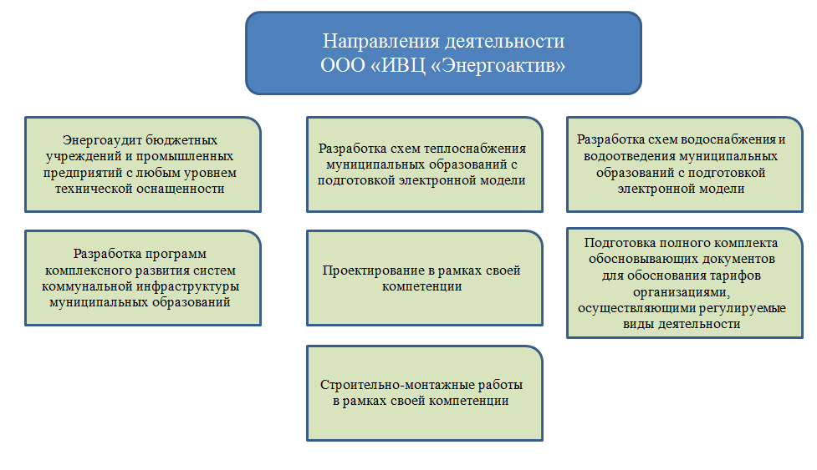

ООО «ИВЦ «Энергоактив» является членом трех саморегулируемых организаций:

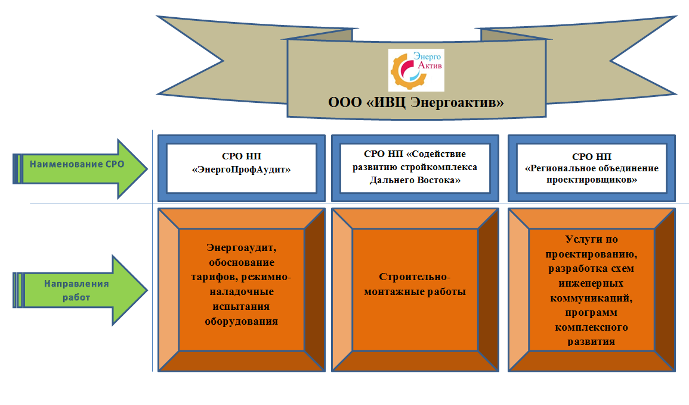

В рамках членства с СРО НП «Энергопрофаудит» ООО «ИВЦ Энергоактив» оказывает следующие виды услуг:

1. Разработка рекомендаций по сокращению потерь энергетических ресурсов (ЭР) и разработка программ повышения энергетической эффективности (ЭЭ) использования топливно-энергетических ресурсов (ТЭР).

Определение потенциала энергосбережения и оценка возможной экономии ТЭР.

1. Разработка типовых мероприятий по энергосбережению и повышению ЭЭ.
2. Разработка энергетического паспорта (ЭП) по результатом обязательного энергетического обследования (ЭО).
3. Разработка ЭП на основании проектной документации.
4. Экспертиза (анализ), разработка (доработка) эксплуатационной, технической, технологической, конструкторской и ремонтной документации, стандартов организаций.
5. Экспертиза (анализ), расчеты и обоснование нормативов технологических потерь электрической (тепловой) энергии при ее передаче по сетям.
6. Экспертиза (анализ), расчеты и обоснование нормативов удельного расхода топлива, нормативов создания запасов топлива.
7. Экспертиза (анализ), расчеты тарифов на электрическую энергию, поставляемую энергоснабжающими организациями потребителям, в том числе для населения.
8. Экспертиза (анализ), расчет тарифов на тепловую энергию, производимую теплостанциями, в том числе осуществляющими производство в режиме комбинированной выработки электрической и тепловой энергии.
9. Экспертиза (анализ), расчеты тарифов на услуги по передаче тепловой энергии.
10. Экспертиза (анализ), расчеты тарифов на услуги по передаче электрической энергии но распределительным сетям.
11. Экспертиза (анализ), расчеты тарифов на водоснабжение (в том числе горячее водоснабжение) и водоотведение.
12. Экспертиза (анализ), расчеты сбытовой надбавки гарантирующего поставщика и прочих сбытовых компаний.
13. Анализ электрических и тепловых схем энергоустановок и сетей в нормальных и ремонтных режимах с разработкой мер по обеспечению надежности энергоустановок и сетей.
14. Производство расчетов режимов работы энергооборудования.
15. Проведение испытаний и измерений параметров электроустановок и их частей и элементов, а также измерения качества и количества электрической энергии.
16. Тепловизионное обследование и диагностика технического состояния энергетического оборудования, ограждающих конструкций зданий и сооружений.
17. Техническое освидетельствование (диагностика) электротехнического оборудования, тепловых сетей от станций, гидротехнических сооружений источников водоснабжения, систем горячего водоснабжения, систем водоотведения, систем вентиляции, кондиционирования воздуха и аспирации, систем воздушного отопления, компрессорного и холодильного оборудования, канализационных насосных станций и прочих систем и установок энергетики.
18. Проведение энергетических обследований в рамках оказания энергосервисного контракта.
19. Экспертное заключение о качестве оказания услуг по энергоаудиту и (или) энергосервисному контракту.

В рамках членства в НП СРО «СРСК ДВ», ООО «ИВЦ «Энергоаудит» имеет право производить следующие виды работ, в том числе и особо опасные и технически сложные:

| № | Наименование вида работ |
| --- | --- |
| 1. | Земляные работы  - Разработка грунта и устройство дренажей в водохозяйственном строительстве  - Механизированное рыхление и разработка вечномерзлых грунтов |
| 2. | Устройство скважин  - Бурение и обустройство скважин (кроме нефтяных и газовых скважин)  - Крепление скважин трубами, извлечение труб, свободный спуск или подъем труб из скважин  - Тампонажные работы  - Сооружение шахтных колодцев |
| 3. | Свайные работы. Закрепление грунтов  - Свайные работы, выполняемые в мерзлых и вечномерзлых грунтах  - Устройство ростверков  - Устройство забивных и буронабивных свай  - Термическое укрепление грунтов  - Цементация грунтовых оснований с забивкой инъекторов |
| 4. | Устройство бетонных и железобетонных монолитных конструкции  - Опалубочные работы  - Арматурные работы  - Устройство монолитных бетонных и железобетонных конструкций |
| 5. | Монтаж сборных бетонных и железобетонных конструкций  - Монтаж фундаментов и конструкций подземной части зданий и сооружений  - Монтаж элементов конструкций надземной части зданий и сооружений, в том числе колонн, ригелей, ферм, балок, плит, поясов, панелей стен и перегородок  - Монтаж объемных блоков, в том числе вентиляционных блоков, шахт лифтов и мусоропроводов, санитарно-технических кабин |
| 6. | Монтаж металлических конструкций  - Монтаж, усиление и демонтаж конструктивных элементов и ограждающих конструкций зданий и сооружений  - Монтаж, усиление и демонтаж конструкций транспортных галерей  - Монтаж, усиление и демонтаж резервуарных конструкций  - Монтаж, усиление и демонтаж мачтовых сооружений, башен, вытяжных труб  - Монтаж, усиление и демонтаж технологических конструкций |
| 7. | Защита строительных конструкций, трубопроводов и оборудования (кроме магистральных и промысловых трубопроводов)  - Устройство оклеечной изоляции  - Устройство металлизационных покрытий  - Гидроизоляция строительных конструкций  - Работы по теплоизоляции зданий, строительных конструкций и оборудования  - Работы по огнезащите строительных конструкций и оборудования |
| 8. | Устройство наружных сетей водопровода  - Укладка трубопроводов водопроводных  - Монтаж и демонтаж запорной арматуры и оборудования водопроводных сетей  - Устройство водопроводных колодцев, оголовков, гасителей водосборов  - Очистка полости и испытание трубопроводов водопровода |
| 9. | Устройство наружных сетей канализации  - Укладка трубопроводов канализационных безнапорных  - Укладка трубопроводов канализационных напорных  - Монтаж и демонтаж запорной арматуры и оборудования канализационных сетей  - Устройство канализационных и водосточных колодцев  - Устройство фильтрующего основания под иловые площадки и поля фильтрации  - Укладка дренажных труб на иловых площадках  - Очистка полости и испытание трубопроводов канализации |
| 10. | Устройство наружных сетей теплоснабжения  - Укладка трубопроводов теплоснабжения с температурой теплоносителя до 115 градусов Цельсия  - Укладка трубопроводов теплоснабжения с температурой теплоносителя 115 градусов Цельсия и выше  - Монтаж и демонтаж запорной арматуры и оборудования сетей теплоснабжения  - Устройство колодцев и камер сетей теплоснабжения  - Очистка полости и испытание трубопроводов теплоснабжения |
| 11. | Устройство наружных электрических сетей  - Устройство сетей электроснабжения напряжением до 35 кВ включительно  - Монтаж и демонтаж опор для воздушных линий электропередачи напряжением до 35 кВ  - Монтаж и демонтаж проводов и грозозащитных тросов воздушных линий электропередачи напряжением до 35 кВ включительно  - Монтаж и демонтаж трансформаторных подстанций и линейного электрооборудования напряжением до 35 кВ включительно  - Установка распределительных устройств, коммутационной аппаратуры, устройств защиты |
| 12. | Монтажные работы  - Монтаж подъемно-транспортного оборудования  - Монтаж оборудования тепловых электростанций  - Монтаж оборудования котельных  - Монтаж оборудования объектов инфраструктуры железнодорожного транспорта  - Монтаж водозаборного оборудования, канализационных и очистных сооружений |
| 13. | Пусконаладочные работы  - Пусконаладочные работы подъемно-транспортного оборудования  - Пусконаладочные работы синхронных генераторов и систем возбуждения  - Пусконаладочные работы силовых и измерительных трансформаторов  - Пусконаладочные работы коммутационных аппаратов  - Пусконаладочные работы устройств релейной защиты  - Пусконаладочные работы систем напряжения и оперативного тока  - Пусконаладочные работы электрических машин и электроприводов  - Пусконаладочные работы автоматических станочных линий  - Пусконаладочные работы станков металлорежущих многоцелевых с ЧПУ  -Пусконаладочные работы оборудования водоочистки и оборудования химводоподготовки  - Пусконаладочные работы технологических установок топливного хозяйства  - Пусконаладочные работы сооружений водоснабжения  - Пусконаладочные работы сооружений канализации |
| 14. | Устройство автомобильных дорог и аэродромов  - Работы по устройству земляного полотна для автомобильных дорог, перронов аэропортов, взлетно-посадочных полос, рулежных дорожек  - Устройство оснований автомобильных дорог  - Устройство покрытий автомобильных дорог, в том числе укрепляемых вяжущими материалами  - Устройство дренажных, водосборных, водопропускных, водосбросных устройств  - Устройство защитных ограждений и элементов обустройства автомобильных дорог  - Устройство разметки проезжей части автомобильных дорог |
| 15. | Устройство мостов, эстакад и путепроводов  - Устройство монолитных железобетонных и бетонных конструкций мостов, эстакад и путепроводов  - Устройство сборных железобетонных конструкций мостов, эстакад и путепроводов  - Устройство конструкций пешеходных мостов  - Монтаж стальных пролетных строений мостов, эстакад и путепроводов  - Устройство деревянных мостов, эстакад и путепроводов  - Укладка труб водопропускных на готовых фундаментах (основаниях) и лотков водоотводных |
| 16. | Работы по осуществлению строительного контроля привлекаемым застройщиком или заказчиком на основании договора юридическим лицом или индивидуальным предпринимателем  - Строительный контроль за общестроительными работами (группы видов работ N 1-3, 5-7, 9- 14)  - Строительный контроль за работами в области водоснабжения и канализации (вид работ N 15.1,23.32,24.29, 24.30, группы видов работ N 16, 17)  - Строительный контроль за работами в области пожарной безопасности (вид работ N 12.3, 12.12,23.6,24.10-24.12)  - Строительный контроль за работами в области электроснабжения (вид работ N 15.5, 15.6, 23.6, 24.3-24.10, группа видов работ N 20)  - Строительный контроль при строительстве, реконструкции и капитальном ремонте сооружений связи (виды работN23.33, группа видов работ N 21)  - Строительный контроль при строительстве, реконструкции и капитальном ремонте автомобильных дорог и аэродромов, мостов, эстакад и путепроводов (вид работ N 23.35, группы видов работ N 25, 29) |
| 17. | Работы по организации строительства, реконструкции и капитального ремонта привлекаемым застройщиком или заказчиком на основании договора юридическим лицом или индивидуальным предпринимателем (генеральным подрядчиком):  - Транспортное строительство(дороги и объекты инфраструктуры автомобильного транспорта)  - Жилищно-гражданское строительство  - Объекты электроснабжения до 110 кВ включительно  - Объекты теплоснабжения  - Объекты газоснабжения  - Объекты водоснабжения и канализации  - Здания и сооружения объектов связи |

Членство в проектном СРО НП «Региональное объединение проектировщиков» позволяет осуществлять проектирование любой сложности по следующим направлениям:

1. Работы по подготовке схемы планировочной организации земельного участка.
2. Работы по подготовке генерального плана земельного участка.
3. Работы по подготовке схемы планировочной организации трассы линейного объекта.
4. Работы по подготовке схемы планировочной организации полосы отвода линейного сооружения.
5. Работы по подготовке архитектурных решений.
6. Работы по подготовке конструктивных решений.
7. Работы по подготовке сведений о внутреннем инженерном оборудовании, внутренних сетях инженерно - технического обеспечения, о перечне инженерно - технических мероприятий.
8. Работы по подготовке проектов внутренних инженерных систем отопления, вентиляции, кондиционирования, противодымной вентиляции, теплоснабжения и холодоснабжения.
9. Работы по подготовке проектов внутренних инженерных систем водоснабжения и канализации.
10. Работы по подготовке проектов внутренних инженерных систем электроснабжения.
11. Работы по подготовке проектов внутренних слаботочных систем.
12. Работы по подготовке проектов внутренней диспетчеризации, автоматизации и управления инженерными системами.
13. Работы по подготовке проектов внутренних систем газоснабжения.
14. Работы по подготовке сведений о наружных сетях инженерно - технического обеспечения, о перечне инженерно - технических мероприятий.
15. Работы по подготовке проектов наружных сетей теплоснабжения и их сооружений.
16. Работы по подготовке проектов наружных сетей водоснабжения и канализации и их сооружений.
17. Работы по подготовке проектов наружных сетей электроснабжения до 35 кВ включительно и их сооружений.
18. Работы по подготовке проектов наружных сетей электроснабжения не более 110 кВ включительно и их сооружений.
19. Работы по подготовке проектов наружных сетей 110 кВ и более и их сооружений.
20. Работы по подготовке проектов наружных сетей слаботочных систем.
21. Работы по подготовке проектов наружных сетей газоснабжения и их сооружений.
22. Работы по подготовке технологических решений жилых зданий и их комплексов.
23. Работы по подготовке технологических решений общественных зданий и сооружений и их комплексов.
24. Работы по подготовке технологических решений производственных зданий и сооружений и их комплексов.
25. Работы по подготовке технологических решений объектов транспортного назначения и их комплексов.
26. Работы по подготовке технологических решений гидротехнических сооружений и их комплексов.
27. Работы по подготовке технологических решений объектов сельскохозяйственного назначения и их комплексов.
28. Работы по подготовке технологических решений объектов специального назначения и их комплексов.
29. Работы по подготовке технологических решений нефтегазового назначения и их комплексов.
30. Работы по подготовке технологических решений объектов сбора, обработки, хранения, переработки и утилизации отходов и их комплексов.
31. Работы по подготовке технологических решений объектов военной инфраструктуры и их комплексов.
32. Работы по подготовке технологических решений объектов очистных сооружений и их комплексов.
33. Работы по разработке специальных разделов проектной документации.
34. Инженерно-технические мероприятия по гражданской обороне.
35. Инженерно-технические мероприятия по предупреждению чрезвычайных ситуаций природного и техногенного характера.
36. Разработка декларации по промышленной безопасности опасных производственных объектов.
37. Разработка декларации безопасности гидротехнических сооружений.
38. Работы по подготовке проектов организации строительства, сносу и демонтажу зданий и сооружений, продлению срока эксплуатации и консервации.
39. Работы по подготовке проектов мероприятий по охране окружающей среды.
40. Работы по подготовке проектов мероприятий по обеспечению пожарной безопасности.
41. Работы по обследованию строительных конструкций зданий и сооружений.

По состоянию на 01.01.2014 г. штат компании насчитывает более 35 работников. Все руководители и специалисты имеют высшее профессиональное образование. Организационная структура имеет признаки функционально-матричного разделения обязанностей с дифференциацией по видам работ и оказываемых услуг. Компания тесно сотрудничает с учеными Тихоокеанского Государственного университета, часто привлекая их для решения конкретных задач.

Материальная база ООО «ИВЦ «Энергоактив» включает в себя современное диагностическое оборудование для решения всех задач, поставленных заказчиком. На базе стационарной лаборатории постоянно проводятся испытания нового энергосберегающего оборудования, создаются рабочие стенды для анализа эффективности предлагаемых технических решений в рамках разработки проектно-сметной документации.

Нематериальные активы организации включают права на использование множества специализированных программных продуктов (ZuluThermo, ZuluHydro, РАНЭН, Альт-Инвест, Гранд-Смета и пр.). Все специалисты, применяющие в своей работе те или иные программные продукты, обучены их использованию в организациях-разработчиках.

Контактная информация:

|  |  |
| --- | --- |
| Адрес местонахождения | 680054, г. Хабаровск, ул. Трёхгорная,8, оф.7 |
| Почтовый адрес | 680054, г. Хабаровск, ул. проф. Даниловского, 20, оф. 1 |
| Адрес лаборатории | 680033, г. Хабаровск, ул. Тихоокеанская, д. 204, кор. 6 |
| Телефон | (4212) 734-111, 734-112 |
| Факс | (4212) 734-111 |
| E-mail | ivc.energo@mail.ru, ivc.energoactive@gmail.com |
| Web-сайт | www.ivc-energo.ru |

Ответственные за проект:

Руководитель проекта: Лопашук Сергей Викторович – генеральный директор.

Исполнитель: Исаев Артем Валерьевич – инженер-проектировщик отдела водоснабжения и водоотведения.

## Общие сведения об объекте схемы водоснабжения и водоотведения

Вяземский муниципальный район находится на юге края. На севере и востоке граничит с районом имени Лазо, на юге — с Бикинским районом, на западе, по реке Уссури, — с Китайской Народной Республикой. Общая площадь района — 4 318 км2.

Административным центром Вяземского района является городское поселение г. Вяземский.

Муниципальное образование г. Вяземский представляет собой компактное пятно застройки, разделенное на южную и северную часть железнодорожной магистралью Москва – Владивосток.

Климат имеет муссонный характер с теплым влажным летом и значительными осадками. Зима холодная, суха, солнечная с незначительным снежным покровом, наиболее холодный месяц в году - январь со средней температурой воздуха минус 22,3°С, наиболее теплый - июль (плюс 20,6°С).

Абсолютный минимум составляет минус 48°С, максимум - плюс 40°С. Глубина промерзания грунта от 91 до 250см в различных местах.расчетная температура для проектирования минус 32°С.Город Вяземский относится к климатическому подрайону IВ.

Осадков в среднем за год выпадают 595 мм. Ветровой режим отмечается резко выраженным преобладанием ветров юго – западного направления. Максимальная средняя скорость ветра по румбам не превышает 3,9м/с.

Численность населения г. Вяземский согласно данным Росстата на 01.01.2013г. составляет 14166 чел.

Более половины жилого фонда находится в каменных, главным образом, 3-5 этажных зданиях.

Одноэтажная застройка представлена преимущественно домами из обще-ственного фонда как каменными, так и деревянными, а также личными, главным образом, деревянными усадебными домами.

Степень благоустройства жилого фонда различная. Благоустройство касается в основном капитальной 2-5 этажной застройки.

Источником водоснабжения г. Вяземский служат подземные источники. В посёлке имеется несколько локальных систем водоснабжения. В качестве водозаборных сооружений используются скважины, расположенные на территории города.

В г. Вяземский централизованной системой канализации охвачена капитальная жилая и общественная застройка.

Схема водоснабжения и водоотведения г. Вяземский разработана в целях определения долгосрочной перспективы развития системы водоснабжения и водоотведения округа, обеспечения надежного водоснабжения и водоотведения наиболее экономичным способом при минимальном воздействии на окружающую среду, а также экономического стимулирования развития систем водоснабжения и водоотведения и внедрения энергосберегающих технологий.

Схема водоснабжения и водоотведения состоит из Глав: «Схема водоснабжения городского поселения город Вяземский» и «Схема водоотведения городского поселения город Вяземский» и разработана с учетом требований Водного кодекса Российской Федерации (Собрание законодательства Российской Федерации, 2006, №23, ст. 2381; №50, ст. 5279; 2007, №26, ст. 3075; 2008, №29, ст. 3418; №30, ст. 3616; 2009, №30, ст. 3735; №52, ст. 6441;2011, №1, ст. 32), Федерального закона от 07.12.2011 № 416-ФЗ «О водоснабжении и водоотведении» (ст. 37-41), положений СНиП 2.04.02-84* «Водоснабжение. Наружные сети и сооружения» (Официальное издание, М.: ФГУП ЦПП, 2004.Дата редакции: 01.01.2004), территориальных строительных нормативов, Постановления правительства РФ от 5 сентября 2013 г. №782 «О схемах водоснабжения и водоотведения».

Схема водоснабжения и водоотведения предусматривает обеспечение услугами водоснабжения и водоотведения земельных участков, отведенных под перспективное строительство жилья, повышение качества предоставления коммунальных услуг, стабилизацию и снижение удельных затрат в структуре тарифов и ставок оплаты для населения, создание условий, необходимых для привлечения организаций различных организационно-правовых форм к управлению объектами коммунальной инфраструктуры, а также инвестиционных средств внебюджетных источников для модернизации объектов водопроводно-канализационного хозяйства (ВКХ), улучшения экологической обстановки.

# ГЛАВАIСХЕМА ВОДОСНАБЖЕНИЯ ГОРОДСКОГО ПОСЕЛЕНИЯ «ГОРОДВЯЗЕМСКИЙ»ВЯЗЕМСКОГО МУНИЦИПАЛЬНОГО РАЙОНА ХАБАРОВСКОГО КРАЯ

# РАЗДЕЛ 1 ТЕХНИКО-ЭКОНОМИЧЕСКОЕСОСТОЯНИЕЦЕНТРАЛИЗОВАННЫХ СИСТЕМ ВОДОСНАБЖЕНИЯ ПОСЕЛЕНИЯ

## 1.1 Описание системы и структуры водоснабжения поселения и деление территории на эксплуатационные зоны

Системы водоснабжения г. Вяземский обеспечивают получение воды из природных подземных источников и ее подачу к местам потребления. Основным потребителем является население.

В г. Вяземский вода для нужд хозяйственно-питьевого водоснабжения забирается из водозаборных скважин.

Система водоснабжения г. Вяземский – объединенная хозяйственно-питьевая и противопожарная низкого давления. Система подачи воды – централизованная насосная.

Фактически в г. Вяземский существуют четыре сети водоснабжения:

1. наружный водопровод центральной части г. Вяземский (ООО «Вяземский Водоканал»);

2. наружный водопровод северной части г. Вяземский (сети ОАО РЖД Дальневосточная дирекция по тепловодоснабжению (ДТВ));

3. наружный водопровод микрорайона Новостройка (ул. Зои Космодемьянской, ул. Верхотурова, ул. Лизы Чайкиной, ул. Кошевого) (УПП «Городской коммунальщик»);

4. наружный водопровод микрорайона Кирпичный завод (ООО «Вяземский Водоканал»).

## 1.2 Описание территории поселения не охваченной централизованными системами водоснабжения

Централизованными системами водоснабжения в г. Вяземский не охвачены, главным образом, территории частой жилой застройки по улицам:

в северной части города: ул. Тракторная, Некрасова, Чапаева, Пионерская, Пушкина, Транспортная, Толстого, Кубякова, Петровского, Пограничная, Дикопольцева, Театральная, Уссурийская, Февральская, Украинская, Полетова, Заслонова, Кирова, Островского, Гоголя, Тургенева, Волочаевская, Владивостокская, Красноармейская, Партизанская, Горького, Безымянная, Киевская, Сухая, Мичурина, Октябрьская, Заводская, Забайкальская, Сухая.

в южной части города: ул. Амурская, Калинина, Стоцкого, Комсомольская, Лизы Чайкиной, Гастелло, Тюленина, Шевцовой, Громовой, Смирнова, Кошевого, Земнухова, Верхотурова, Красный Орел, Карла Маркса, Школьная, Чехова, Коваля, Школьная, Лазо, Серышева.

На данных территориях населением используются водоразборные колонки, индивидуальные скважины и колодцы, а также организован подвоз воды автотранспортом.

## 1.3 Описание технологических зон водоснабжения, зон централизованного и нецентрализованного водоснабжения (территорий, на которых водоснабжение осуществляется с использованием централизованных и нецентрализованных систем горячего водоснабжения, систем холодного водоснабжения соответственно) и перечень централизованных систем водоснабжения

В северной части г. Вяземский существуют две сети централизованного водоснабжения:

- наружный водопровод ОАО РЖД ДТВ ул. Железнодорожная, Котляра, Красноармейская, Театральная;

- наружный водопровод микрорайона Кирпичный завод − ул. Шолохова, Шевченко, пер. Комарова.

В южной части г. Вяземский существуют две сети централизованного водоснабжения:

- наружный водопровод центральной части г. Вяземский ООО «Вяземский Водоканал» по ул. Шоссейная, Красноармейская, пер. Мирный, Козюкова, Вяземская, Дзержинского, Зеленая, Заозерная, Школьная, Карла Маркса, Верхотурова, Студенческая, Первомайская, Полевая, пер. Хасанский, Солнечная, Стоцкого, Ленина, Коваля, Фрунзе, Чехова, Лазо, Орджоникидзе;

- наружный водопровод микрорайона Новостройка – ул. Зои Космодемьянской, Верхотурова, Лизы Чайкиной, Кошевого.

Система централизованного горячего водоснабжения в г. Вяземский открытая.

## 1.4 Описание результатов технического обследования централизованных систем водоснабжения

### 1.4.1 Описание состояния существующих источников водоснабжения и водозаборных сооружений

В качестве источников централизованного водоснабжения в г. Вяземский используются подземные источники. Подземные воды, как источник хозяйственно-питьевого водоснабжения, имеют ряд преимуществ перед поверхностными. Они, как правило, характеризуются более высоким качеством и не требуют дорогостоящей очистки, лучше защищены от загрязнения и испарения.

Поверхностные источники, пригодные для централизованного водоснабжения, отсутствуют.

Всего в г. Вяземский существуют 14 одиночных водозаборных скважин.

Сведения о существующих скважина представлены в таблице 1.1.

Таблица 1.1 –Перечень скважин г. Вяземский

| №п/п | Номер скважины | Адрес | Насос |
| --- | --- | --- | --- |
| 1 | 2 | 3 | 4 |
| 1 | 3373 | ул. Шоссейная | ЭЦВ 8-25-125 |
| 2 | 1294 | ул. Лазо − Стоцкого | ЭЦВ 8-25-125 |
| 3 | 1259(Х-3381) | Микрорайон Новостройка, ул. Верхотурова | н/д |
| 4 | 1260(1044) | Микрорайон Новостройка, ул. Верхотурова | н/д |
| 5 | 3174 | ул. Солнечная | ЭЦВ 5-6,3-110 |
| 6 | 1326 | ул. Коммунистическая, 9 | н/д |
| 7 | б/н | ул. Коммунистическая- Шоссейная | н/д |
| 8 | 1338 | ул. Калинина | ЭЦВ 8-40-125 |
| 9 | 1267 | ул. Орджоникидзе | ЭЦВ 8-25-125 |
| 10 | 3312 | ул. Вяземская | ЭЦВ 8-40-125 |
| 11 | б/н | ул. Железнодорожная | н/д |
| 12 | б/н | ул. Орджоникидзе | н/д |
| 13 | 320 | ул. Микрорайон Кирпичный завод | ЭЦВ 6-16-110 |
| 14 | 7959 | ул. Шоссейная-Гастелло (ДРСУ) | ЭЦВ 6-10-110 |

### 1.4.2 Описание существующих сооружений очистки и подготовки воды, включая оценку соответствия применяемой технологической схемы водоподготовки требованиям обеспечения нормативов качества воды

В г. Вяземский отсутствуют сооружения для водоподготовки.

Производственный контроль качества подаваемой воды производится регулярно.

В соответствии с протоколами исследования проб воды, взятых из скважин системы водоснабжения центральной части города, качество воды по обобщенным и микробиологическим показателям соответствует СанПиН 2.1.4.1074-01 «Питьевая вода. Гигиенические требования к качеству воды централизованных систем питьевого водоснабжения. Контроль качества».

В соответствии с протоколами №10105, №10106 от 05.12.2014 в скважине микрорайона Кирпичный завод наблюдалось превышение по мутности, сероводороду, аммоний-иону, железу, марганцу.

Информация о качестве воды систем ОАО РЖД ДТВ отсутствует.

В ходе производственного контроля качество воды определяется по ряду показателей в соответствии с СанПиН 2.1.4.1074-01 «Питьевая вода. Гигиенические требования к качеству воды централизованных систем питьевого водоснабжения. Контроль качества».

Качество питьевой воды должно соответствовать гигиеническим нормам перед ее поступлением в распределительную сеть, а также в точках водоразбора в наружной и внутренней сети.

Безопасность питьевой воды в эпидемиологическом отношении определяется ее соответствием нормативам по микробиологическим и паразитологическим показателям.

Таблица 1.2 − Нормативы по микробиологическим и паразитологическим показателям

|  |  |  |
| --- | --- | --- |
| Показатели | Единица измерения | Норматив |
| Термолерантныеколиформные бактерии | Число бактерий в 100 мл | Отсутствуют |
| Общие колиформные бактерии | Число бактерий в 100 мл | Отсутствуют |
| Общее микробное число. | Число, образующее колонии бактерий в 1 мл | Не более 50 |
| Колифаги | Число бляшкообразующих единиц (БОЕ) в 100 мл | Отсутствуют |
| Спорысульфитредуцирующихклостридий | Число спор в 20 мл | Отсутствуют |
| Цисты лямблий | Число цист в 50 мл | Отсутствуют |

Качество питьевой воды определяется ее соответствием нормативам органолептических свойств воды.

Таблица 1.3 − Нормативы органолептических свойств воды

|  |  |  |
| --- | --- | --- |
| Показатели | Единица измерения | Норматив не более |
| Запах | балл | 2 |
| Привкус | балл | 2 |
| Цветность | градус | 20 |
| Мутность  • по формазину  • по коалину | мг/л  мг/л | 2,6  1,5 |

Радиационная безопасность питьевой воды определяется ее соответствием нормативам по показателям альфа и бета активности:

Таблица 1.4 − Нормативы по показателям альфа и бета активности

|  |  |  |  |
| --- | --- | --- | --- |
| Показатели | Единица  измерения | Нормативы | Показатели  вредности |
| Общая альфа-радиоактивность | бк/л | 0,1 | радиац. |
| Общая бета-радиоактивность | бк/л | 1,0 | радиац. |

Безвредность питьевой воды по химическому составу определяется ее соответствием нормативам по обобщенным показателям.

Таблица 1.5 − Нормативы по обобщенным показателям

|  |  |  |
| --- | --- | --- |
| Показатели | Единица измерения | Норматив не более |
| Водородный показатель | Единицы рН | В пределах 6:9 |
| Общая минерализация (сухой остаток) | Мг/л | 1000 |
| Жесткость общая | Моль/л | 7,0 |
| Окисляемость перманганантная | Мг/л | 5,0 |
| Нефтепродукты (суммарно) | Мг/л | 0,1 |
| Поверхностно-активные вещества (ПАВ) | Мг/л | 0,5 |
| Фенольный индекс | Мг/л | 0,25 |

Безвредность питьевой воды по техническому составу определяется ее соответствием нормативам по содержанию вредных химических веществ.

Таблица 1.6 − Нормативы по содержанию вредных химических веществ

|  |  |  |  |
| --- | --- | --- | --- |
| Показатели | Единица  измерения | Нормативы | Класс опасн. |
| Алюминий (Аl3+) | мг/л | 0,5 | 2 |
| Железо | мг/л | 0,3 | 3 |
| Кадмий (суммарн.) | мг/л | 0,001 | 2 |
| Медь (суммарн.) | мг/л | 1,0 | 3 |
| Нитраты | мг/л | 45,0 | 3 |
| Хром | мг/л | 0,05 | 3 |
| Цинк | мг/л | 5,0 | 3 |
| Барий (Ва2+) | мг/л | 0,1 | 2 |
| Мышьяк (суммарн.) | мг/л | 0,05 | 2 |
| Стронций | мг/л | 7,0 | 2 |
| Никель | мг/л | 0,1 | 3 |

Проведение анализов качества питьевой воды производится по методам согласно ГОСТ 3351-74 и ГОСТ 18190-72.

Таблица 1.7 − Методы контроля качества питьевой воды

|  |  |  |
| --- | --- | --- |
| Показатели | Обоснование | Метод контроля |
| Запах | ГОСТ 3351-74 | Органолептический |
| Привкус | ГОСТ 3351-74 | Органолептический |
| Мутность | ГОСТ 3351-74 | Фотометрический |
| Цветность | ГОСТ 3351-74 | Фотометрический |
| Хлор остаточный | ГОСТ 18190-72 | Иодометрический |

Вода, подаваемая в водопроводную сеть, должна соответствовать СанПиН 2.1.4.1074-01 «Питьевая вода. Гигиенические требования к качеству воды централизованных систем питьевого водоснабжения. Контроль качества». Необходимость обеззараживания подземных вод определяется органами санитарно-эпидемиологической службы.

В связи с ухудшающимся экологическим состоянием окружающей среды и возможностью техногенного загрязнения водоносных горизонтов, также для увеличения надежности системы водоснабжения с улучшением качества подаваемой воды, после проведения исследований проб добываемой воды рекомендуется установка модульных установок по очистке воды и обеззараживанию на базе фильтров ФНПВ компании «ЭКОСЕРВИС» и обеззараживающего оборудования НПО «ЛИТ» на базе УФ-обеззараживания.

Технология ультрафиолетового обеззараживания воды, воздуха и поверхности основана на бактерицидном действии УФ излучения.

Ультрафиолетовое излучение − электромагнитное излучение, занимающее диапазон между рентгеновским и видимым излучением (диапазон длин волн от 100 до 400 нм). Различают несколько участков спектра ультрафиолетового излучения, имеющих разное биологическое воздействие: УФ-A (315–400 нм), УФ-B (280–315 нм), УФ-C (200–280 нм), вакуумный УФ (100–200 нм). Из всего УФ диапазона участок УФ-С часто называют бактерицидным из-за его высокой обеззараживающей эффективности по отношению к бактериям и вирусам. Максимум бактерицидной чувствительности микроорганизмов приходится на длину волны 265 нм. УФ излучение – это физический метод обеззараживания, основанный на фотохимических реакциях, которые приводят к необратимым повреждениям ДНК и РНК микроорганизмов. В результате микроорганизм теряет способность к размножению (инактивируется).

Основные преимущества УФ технологии:

- высокая эффективность обеззараживания в отношении широкого спектра микроорганизмов, в том числе устойчивых к хлорированию микроорганизмов, таких как вирусы и цисты простейших;

- отсутствие влияния на физико-химические и органолептические свойства воды и воздуха, не образуются побочные продукты, нет опасности передозировки;

- низкие капитальные затраты, энергопотребление и эксплуатационные расходы;

УФ установки компактны и просты в эксплуатации, не требуют специальных мер безопасности.

Основными промышленно применяемыми источниками УФ излучения являются ртутные лампы высокого давления и ртутные лампы низкого давления, в том числе их новое поколение – амальгамные. Лампы высокого давления обладают высокой единичной мощностью (несколько кВт), но более низким КПД (9 - 12%) и меньшим ресурсом, чем лампы низкого давления (КПД 40%), единичная мощность которых составляет десятки и сотни ватт. УФ системы на амальгамных лампах чуть менее компактны, но гораздо более энергоэффективны, чем системы на лампах высокого давления. Поэтому требуемое количество УФ оборудования, а также тип и количество используемых в нем УФ ламп, зависит не только от требуемой дозы УФ облучения, расхода и физико-химических показателей качества обрабатываемой среды, но и от условий размещения и эксплуатации.

### 1.4.3 Описание состояния и функционирования существующих насосных централизованных станций, в том числе оценку энергоэффективности подачи воды, которая оценивается как соотношения удельного расхода электрической энергии, необходимой для подачи установленного уровня напора (давления)

Водозаборные скважины оборудованы погружными скважинными насосами марки ЭЦВ.

Основным условием эффективной и надежной эксплуатации насосного оборудования является согласованная работа насоса в системе. Это условие выполняется в том случае, если рабочая точка, определяемая пересечением характеристики системы и насоса, находится в пределах рабочего диапазона насоса, т.е. в области максимального КПД.

Среди основных причин неэффективной эксплуатации насосного оборудования можно выделить две основные:

1. Переразмеривание насосов, т.е. установка насосов с параметрами подачи и напора большими, чем требуется для обеспечения работы насосной системы.
2. Регулирование режима работы насоса при помощи задвижек.

Для оптимизации энергопотребления существует множество способов, основные из которых приведены в таблице 1.8.

Эффективность того или иного способа регулирования во многом определяется характеристикой системы и графиком ее изменения во времени. В каждом случае необходимо принимать решение в зависимости от конкретных особенностей условий эксплуатации.

Таблица 1.8− Методы снижения энергопотребления насосных систем

|  |  |
| --- | --- |
| **Методы снижения энергопотребления насосных систем** | **Снижение**  **энергопотребления** |
| Замена регулирования подачи задвижкой на регулирование частотой вращения | 10 - 60% |
| Снижение частоты вращения насосов, при неизменных параметрах сети | 5 - 40% |
| Регулирование путем изменения количества параллельно работающих насосов. | 10 - 30% |
| Подрезка рабочего колеса | до 20%, в среднем 10% |
| Использование дополнительных резервуаров для работы во время пиковых нагрузок | 10 - 20% |
| Замена электродвигателей на более эффективные | 1 - 3% |
| Замена насосов на более эффективные | 1 - 2% |

Задачи снижения энергопотребления насосного оборудования решаются, прежде всего, путем обеспечения согласованной работы насоса и системы. Проблема избыточного энергопотребления насосных систем, находящихся в эксплуатации, может быть успешно решена за счет модернизации, направленной на обеспечение этого требования.

В свою очередь, любые мероприятия по модернизации должны опираться на достоверные данные о работе насосного оборудования и характеристиках системы. В каждом случае необходимо рассматривать несколько вариантов, а в качестве инструмента по выбору оптимального варианта использовать метод оценки стоимости жизненного цикла насосного оборудования.

Таблица 1.9 − Причины повышенного энергопотребления и меры по его снижению

| **Причины высокого энергопотребления** | **Рекомендуемые мероприятия по снижению энергопотребления** | **Ориентировочный срок окупаемости мероприятий** |
| --- | --- | --- |
| **1** | **2** | **3** |
| Наличие в системах периодического действия насосов, работающих в постоянном режиме независимо от потребностей системы, технологического процесса и т.п. | - Определение необходимости в постоянной работе насосов.  - Включение и выключение насоса в ручном или автоматическом режиме только в промежутки времени. | От нескольких дней до нескольких месяцев |
| Системы с меняющейся во времени величиной требуемого расхода. | - Использование привода с регулируемой частотой вращения для систем с преимущественными потерями на трение  - Применение насосных станций с двумя и более параллельно установленными насосами для систем с преимущественно статической составляющей характеристики. | Месяцы, годы |
| Переразмеривание насоса. | - Подрезка рабочего колеса.  - Замена рабочего колеса.  - Применение электродвигателей с меньшей частотой вращения.  - Замена насоса на насос меньшего типоразмера. | Недели - годы |
| Износ основных элементов насоса | - Ремонт и замена элементов насоса в случае снижения его рабочих параметров. | Недели |
| Засорение и коррозия труб. | - Очистка труб  - Применение фильтров, сепараторов и подобной арматуры для предотвращения засорения.  - Замена трубопроводов на трубы из современных полимерных материалов, трубы с защитным покрытием | Недели, месяцы |
| Большие затраты на ремонт (замена торцовых уплотнений, подшипников)  - Работа насоса за пределами рабочей зоны, (переразмеривание насоса). | - Подрезка рабочего колеса. - Применение электродвигателей с меньшей частотой вращения или редукторов в тех случаях, когда параметры насоса значительно превосходят потребности системы.  - Замена насоса на насос меньшего типоразмера. | Недели-годы |
| Работа нескольких насосов, установленных параллельно в постоянном режиме | - Установка системы управления или наладка существующей | Недели |

### 1.4.4 Описание состояния и функционирования водопроводных сетей систем водоснабжения, включая оценку величины износа сетей и определение возможности обеспечения качества воды в процессе транспортировки по этим сетям

Протяженность водопроводных сетей в г. Вяземский составляет 37 км, материал трубопроводов – сталь, пластик диаметр трубопроводов 20-300мм. Максимальный износ отдельных участков составляет 80%.

В связи с высокой степенью изношенности сетей возможно вторичное загрязнение водопроводной воды. Вторичное загрязнение, как правило, обусловлено увеличением содержания железа в воде. Накапливаясь в человеческом организме, железо разрушает печень, иммунную систему, увеличивает риск инфарктов.

Также высокая степень изношенности сетей приводит к высокой аварийности на сетях.

Таким образом, существующее состояние распределительной сети поселения является неблагоприятным фактором в обеспечении населения качественной питьевой водой.

### 1.4.5 Описание существующих технических и технологических проблем, возникающих при водоснабжениигородских поселений, анализ исполнения предписаний органов, осуществляющих государственный надзор, муниципальный контроль, об устранении нарушений, влияющих на качество и безопасность воды

Основными техническими проблемами в г. Вяземский являются:

- наличие на водопроводных сетях аварийных участков, требующих замены;

- наличие скважин, требующих ремонта;

- наличие водонапорных башен, требующих ремонта;

- отсутствие сооружений водоподготовки;

- наличие потерь в системе водоснабжения;

- отсутствие водоснабжения в ряде районов частной жилой затстройки.

Информация об исполнении предписаний органов, осуществляющих государственный надзор, муниципальный контроль об устранении нарушений, влияющих на качество и безопасность воды, отсутствует.

### 1.4.6 Описание централизованной системы горячего водоснабжения с использованием закрытых систем горячего водоснабжения, отражающих технологические особенности указанной системы

При закрытой схеме горячего водоснабжения первичный теплоноситель (пар, вода) из тепловой сети используется для подогрева водопроводной воды в водонагревателях, устанавливаемых в центральных тепловых пунктах (ЦТП) и обслуживающих, как правило, группу зданий. В отдельных случаях водонагреватели могут размещаться в специальных помещениях непосредственно в подвалах жилых зданий. Схема горячего водоснабжения с ЦТП приведена на рисунке 1.1.

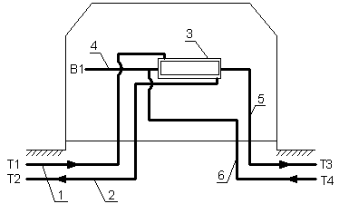

Рисунок 1.1 − Схема ЦТП при закрытой схеме горячего водоснабжения:

1,2 – подающий и обратный трубопроводы теплоносителя (пар или горячая вода); 3– теплообменник; 4 – трубопровод подачи холодной воды из наружной водопроводной сети или от гидропневматического бака при наличии насосной станции подкачки; 5, 6 – подающий и циркуляционные трубопроводы системы горячего водоснабжения.

Закрытые системы теплоснабжения – системы, в которых циркулирующая в трубопроводе вода используется только как теплоноситель, и не забирается из теплосети для обеспечения горячего водоснабжения. Система в этом случае полностью закрыта от окружающей среды. Безусловно, и в такой системе возможна незначительная утечка теплоносителя. Потери воды восполняются с помощью регулятора подпитки автоматически.

Подача тепла в закрытой системе теплоснабжения регулируется централизованно, при этом количество теплоносителя (воды) остается в системе неизменным, а расход тепла зависит от температуры циркулирующего теплоносителя. В закрытых системах теплоснабжения, как правило, используются возможности тепловых пунктов. К ним поступает теплоноситель от поставщика теплоэнергии (ТЭЦ, например), а центральные тепловые пункты районов регулируют температуру теплоносителя до необходимой величины для нужд отопления и горячего водоснабжения, и распределяют потребителю.

Преимущества закрытой системы теплоснабжения − высокое качество горячего водоснабжения, энергосберегающий эффект.

В г. Вяземский отсутствуют закрытые системы горячего водоснабжения.

### 1.4.7 Описание существующих технических и технологических решений по предотвращению замерзания воды применительно к территории распространения вечномерзлых грунтов

Территория г. Вяземский не относится к территории распространения вечномерзлых грунтов.

### 1.4.8 Перечень лиц, владеющих на праве собственности или другом законном основании объектами централизованной системы водоснабжения, с указанием принадлежности этим лицам таких объектов (границ зон, в которых расположены такие объекты)

Право собственности на объекты водопроводно-канализационного хозяйства (ВКХ) системы водоснабжения принадлежит администрации г. Вяземский и ОАО РЖД ДТВ. Эксплуатацией объектов ВКХ занимается ООО «Вяземский Водоканал», УПП «Городской коммунальщик» и ОАО РЖД ДТВ.

# РАЗДЕЛ 2 НАПРАВЛЕНИЯРАЗВИТИЯЦЕНТРАЛИЗОВАННЫХ СИСТЕМ ВОДОСНАБЖЕНИЯ

## 2.1 Основные направления, принципы, задачи и целевые показатели развития централизованных систем водоснабжения

Схемой водоснабжения предусматривается развитие системы водоснабжения г. Вяземский с учетом требований:

– Проекта генерального плана городского поселения «Город Вяземский» (далее ГП);

− Схемы территориального планирования Вяземского муниципального района;

– СП 31.13330.2012 «Водоснабжение. Наружные сети и сооружения»;

– СП 42.13330.2011 «Градостроительство. Планировка и застройка городских и сельских поселений»;

– СанПиН 2.1.4.1074-01 «Питьевая вода. Гигиенические требования к качеству воды централизованных систем питьевого водоснабжения. Контроль качества»;

– ГОСТ Р 51232-98 «Вода питьевая. Общие требования к организации и методам контроля качества».

В г. Вяземский развитие систем водоотведения необходимо обеспечить в следующих направлениях:

- обеспечение соответствия качества подаваемой потребителям воды требованиям СанПиН 2.1.4.1074-01;

- строительство водозаборных скважин и сетей водоснабжения на территориях, неохваченных централизованным водоснабжением (территории частной жилой застройки).

## 2.2 Различные сценарии развития централизованных систем водоснабжения в зависимости от различных сценариев развития поселений

В соответствии с проектом ГП к рассмотрению принимается вариант перспективного территориального развития, согласно которому в г. Вяземский не планируется существенного увеличения капитальной застройки. Дальнейшее развитие в сфере водоснабжения предполагается в существующих границах г.Вяземский.

В соответствии с проектом ГП приоритетными направлениями развития г.Вяземский являются:

- поддерживание существующих производств в разных отраслях промышленности (лесная и деревоперерабатывающая, пищевая, сельскохозяйственная);

- развитие газовой инфраструктуры;

- развитие социально-бытовой инфраструктуры;

- улучшение условий жизни населения;

- развитие транспортной инфраструктуры.

Схемой водоснабжения предполагается:

- строительство нового водозабора в районе р. Вторя Седьмая;

- строительство системы водоснабжения, оснащенной водоразборными колонками;

- реализация проекта по строительству сетей водоснабжения микрорайона Новостройка;

- строительство очистных сооружений;

- капитальный ремонт существующих сетей, скважин, водонапорных башен (при необходимости).

# РАЗДЕЛ 3 БАЛАНС ВОДОСНАБЖЕНИЯ И ПОТРЕБЛЕНИЯ ГОРЯЧЕЙ, ПИТЬЕВОЙ, ТЕХНИЧЕСКОЙ ВОДЫ

**3.1 Общий баланс подачи и реализации воды, включая анализ и оценку структурных составляющих потерь горячей, питьевой, технической воды при ее производстве и транспортировке**

Таблица 3.1 − Баланс подачи и реализации воды ООО «Вяземский Водоканал», тыс. м3/год

|  |  |  |  |  |  |  |  |  |
| --- | --- | --- | --- | --- | --- | --- | --- | --- |
| Подъем воды | На собственные нужды | Отпущено в сеть | Потери | Объем реализации | Производство | Население | Бюджетные организации | Прочие потребители |
| 656,6 | 16 | 640,6 | 14 | 626,6 | 7 | 250,7 | 52,2 | 316,7 |

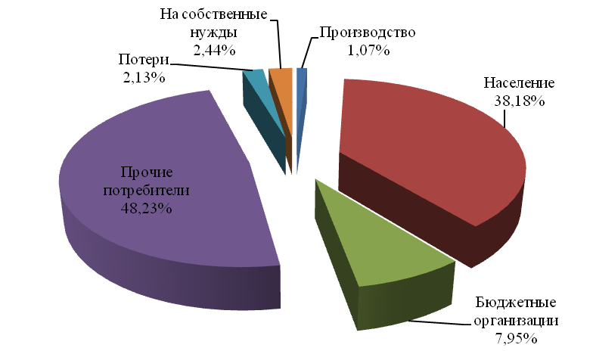

Рисунок 3.1 − Баланс ООО «Вяземский Водоканал»

Таблица 3.2 − Баланс подачи и реализации воды УПП «Городской Коммунальщик», тыс. м3/год

|  |  |  |  |  |  |  |  |  |
| --- | --- | --- | --- | --- | --- | --- | --- | --- |
| Подъем воды | На собственные нужды | Отпущено в сеть | Потери | Объем реализации | Производство | Население | Бюджетные организации | Прочие потребители |
| 34,799 | н/д | 34,799 | 3,3 | 31,499 | 1,7 | 19,98 | 8,855 | 0,964 |

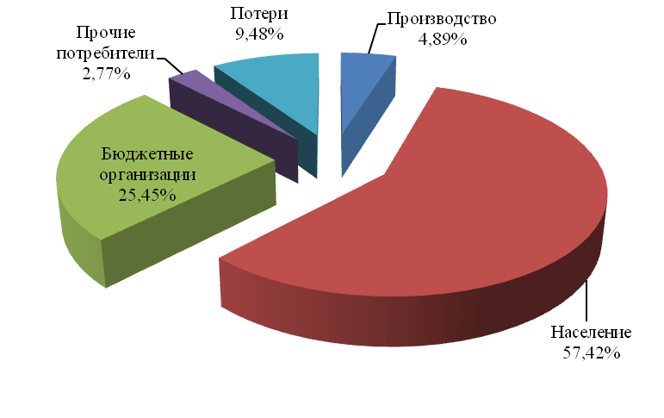

Рисунок 3.2 − Баланс УПП «Городской Коммунальщик»

Таблица 3.3 − Баланс подачи и реализации воды ОАО РЖД ДТВ, тыс. м3/год

|  |  |  |  |  |  |  |  |  |
| --- | --- | --- | --- | --- | --- | --- | --- | --- |
| Подъем воды | На собственные нужды | Отпущено в сеть | Потери | Объем реализации | Производство | Население | Бюджетные организации | Прочие потребители |
| 107,33 | н/д | 107,33 | н/д | 107,33 | 25,77 | 36,8 | 42,47 | 2,29 |

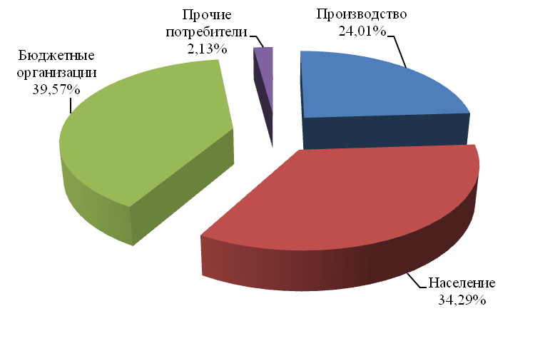

Рисунок 3.3 − Баланс ОАО РЖД ДТВ

**3.2 Территориальный баланс подачи горячей, питьевой, технической воды по технологическим зонам водоснабжения (годовой и в сутки максимального водопотребления)**

Территориальный баланс подачи воды представлен на рисунке 3.4.

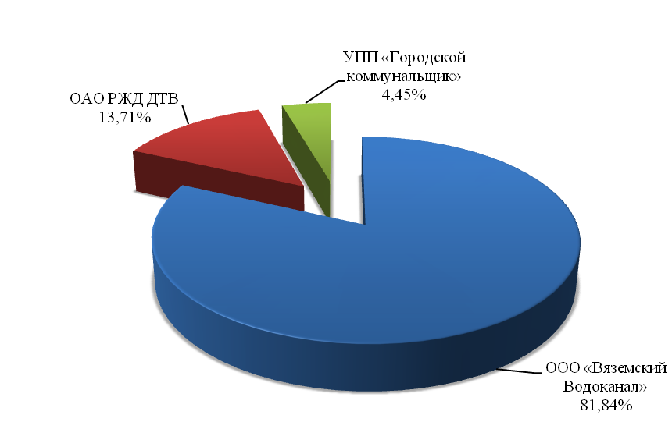

Рисунок 3.4 – Территориальный баланс г. Вяземский

**3.3 Структурный баланс реализации горячей, питьевой, технической воды по группам абонентов с разбивкой на хозяйственно-питьевые нужды населения, производственные нужды юридических лиц и другие нужды поселений**

Таблица 3.4 − Структурный баланс в г. Вяземский, тыс. м3/год

|  |  |  |  |  |
| --- | --- | --- | --- | --- |
| Объем реализации | Производство | Население | Бюджетные  организации | Прочие  потребители |
| 765,429 | 34,47 | 307,48 | 103,525 | 319,954 |

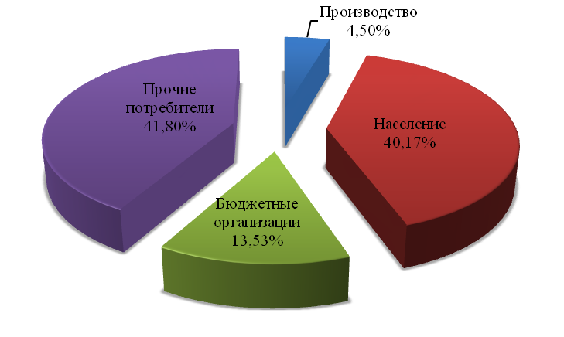

Рисунок 3.5 – Структурный баланс водоснабжения

**3.4 Сведения о фактическом потреблении населением горячей, питьевой, технической воды исходя из статистических и расчетных данных и сведений о действующих нормативах потребления коммунальных услуг**

Фактический объем потребления воды населением в г. Вяземский составляет 307,48 тыс. м3/год (842,4 м3/сут). Фактическая норма на одного жителя составляет 59 л/сут. Информация о действующих нормативах потребления отсутствует.

**3.5 Описание существующей системы коммерческого учета горячей, питьевой, технической воды и планов по установке приборов учета**

В настоящее время в г. Вяземский существует система коммерческого учета холодной воды. Общедомовые приборы учета установлены в домах: Коммунистическая, 23, 27, 29, 5а, 2; Вяземская, 84; Орджоникидзе, 26; Милицейская, 21; Ленина, 32; Шоссейная, 31; Казачья, 14; Ленина, 38.

Индивидуальные приборы учета имеют 1081 абонент, из них 935 − абоненты ООО «Вяземский Водоканал», 146 – абоненты УПП «Городской коммунальщик».

**3.6 Анализ резервов и дефицитов производственных мощностей системы водоснабжения поселения**

Общая установленная мощность системы водоснабжения системы ООО «Вяземский Водоканал» составляет тыс. 1915 м3/год, УПП «Городской коммунальщик» 219 тыс. м3/год. Информация о мощности системы ОАО РЖД ДТВ отсутствует.

## 3.7 Прогнозные балансы потребления горячей, питьевой, технической воды исходя из текущего объема потребления воды населением и его динамики с учетом перспективы развития и изменения состава и структуры застройки

Расчет прогнозного водопотребления представлен в таблице 3.6

Таблица 3.6 – Расчет перспективного водопотребления

|  |  |  |  |  |
| --- | --- | --- | --- | --- |
| № п/п | Степень благоустройства жилой застройки | Количество  потребителей, тыс. чел | Удельное хозяйственно-питьевое водопотребление на одного жителя среднесуточное (за год), л/сут | Расчетный объем водопотребления, м3/сут |
| 1 | Застройка зданиями, оборудованными внутренним водопроводом и канализацией с централизованным горячим водоснабжением | 4,5 | 250 | 1125 |
| 2 | Частная жилая застройка | 9,7 | 50 | 485 |
| 3 | Неучтенные расходы, 20% | - | - | 322 |
| ИТОГО: | | | | 1932 |

На расчетный срок объем водопотребления составит 705,18 тыс. м3/год (1932 м3/сут).

В таблице 3.7 приведен перспективный баланс до 2026 г. с учетом увеличения водопотребления.

Таблица 3.7 – Перспективный баланс водоснабжения

|  |  |  |  |  |  |  |  |  |  |  |  |
| --- | --- | --- | --- | --- | --- | --- | --- | --- | --- | --- | --- |
| **Категория**  **потребителей** | **Годовое потребление воды, тыс. м3/год** | | | | | | | | | | |
| **2016г.** | **2017г.** | **2018г.** | **2019г.** | **2020г.** | **2021г.** | **2022г.** | **2023г.** | **2024г.** | **2025г.** | **2026г.** |
| **ООО «Вяземский Водоканал»** | | | | | | | | | | | |
| Подъем воды | 656,6 | 656,6 | 656,6 | 803,870 | 951,140 | 1098,41 | 1245,68 | 1392,95 | 1540,22 | 1687,49 | 1834,76 |
| На собственные нужды | 16 | 16 | 16 | 19,589 | 23,177 | 26,766 | 30,355 | 33,943 | 37,532 | 41,121 | 44,709 |
| Отпущено в сеть | 640,6 | 640,6 | 640,6 | 784,281 | 927,963 | 1071,64 | 1215,33 | 1359,01 | 1502,69 | 1646,37 | 1790,05 |
| Потери | 14 | 14 | 14 | 17,140 | 20,280 | 23,420 | 26,560 | 29,700 | 32,841 | 35,981 | 39,121 |
| Объем реализации | 626,6 | 626,6 | 626,6 | 767,141 | 907,682 | 1048,22 | 1188,77 | 1329,31 | 1469,85 | 1610,39 | 1750,93 |
| Производство | 7 | 7 | 7 | 8,570 | 10,140 | 11,710 | 13,280 | 14,850 | 16,420 | 17,990 | 19,560 |
| Население | 250,7 | 250,7 | 250,7 | 306,930 | 363,160 | 419,390 | 475,620 | 531,850 | 588,080 | 644,310 | 700,540 |
| Бюджетные  организации | 52,2 | 52,2 | 52,2 | 63,908 | 75,616 | 87,324 | 99,032 | 110,740 | 122,448 | 134,156 | 145,864 |
| Прочие потребители | 316,7 | 316,7 | 316,7 | 387,733 | 458,766 | 529,800 | 600,833 | 671,866 | 742,899 | 813,932 | 884,966 |
| **УПП «Городской коммунальщик»** | | | | | | | | | | | |
| Подъем воды | 34,799 | 34,799 | 34,799 | 42,604 | 50,409 | 58,214 | 66,020 | 73,825 | 81,630 | 89,435 | 97,240 |
| На собственные нужды | 0 | 0 | 0 | 0 | 0 | 0 | 0 | 0 | 0 | 0 | 0 |
| Отпущено в сеть | 34,799 | 34,799 | 34,799 | 42,604 | 50,409 | 58,214 | 66,020 | 73,825 | 81,630 | 89,435 | 97,240 |
| Потери | 3,3 | 3,3 | 3,3 | 4,040 | 4,780 | 5,520 | 6,261 | 7,001 | 7,741 | 8,481 | 9,221 |
| Объем реализации | 31,499 | 31,499 | 31,499 | 38,564 | 45,629 | 52,694 | 59,759 | 66,824 | 73,889 | 80,954 | 88,019 |
| Производство | 1,7 | 1,7 | 1,7 | 2,081 | 2,463 | 2,844 | 3,225 | 3,606 | 3,988 | 4,369 | 4,750 |
| Население | 19,98 | 19,98 | 19,98 | 24,461 | 28,943 | 33,424 | 37,905 | 42,387 | 46,868 | 51,349 | 55,831 |
| Бюджетные  организации | 8,855 | 8,855 | 8,855 | 10,841 | 12,827 | 14,813 | 16,799 | 18,786 | 20,772 | 22,758 | 24,744 |
| Прочие потребители | 0,964 | 0,964 | 0,964 | 1,180 | 1,396 | 1,613 | 1,829 | 2,045 | 2,261 | 2,478 | 2,694 |

## 3.8 Описание централизованной системы горячего водоснабжения с использованием закрытых систем горячего водоснабжения, отражающих технологические особенности указанной системы

Вг. Вяземский централизованные системы горячего водоснабжения с использованием закрытых систем горячего водоснабжения не применяются.

## 3.9 Сведения о фактическом и ожидаемом потреблении горячей, питьевой, технической воды

К 2026 году ожидается увеличение потребления воды до 705,18 тыс. м3/год.

## 3.10 Описание территориальной структуры потребления горячей, питьевой, технической воды с разбивкой по технологическим зонам

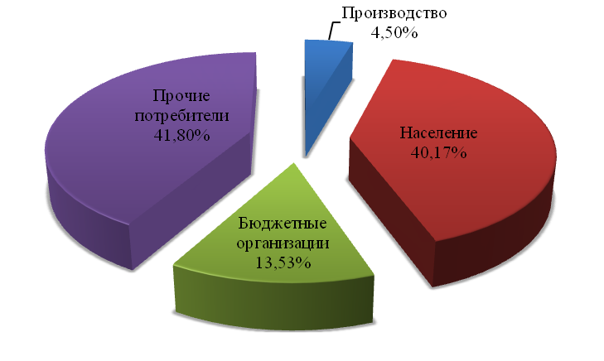

Рисунок 3.6 – Территориальная структура потребления холодной воды

## 3.11 Прогноз распределения расходов воды на водоснабжение по типам абонентов, в том числе на водоснабжение жилых зданий, объектов общественно-делового назначения, промышленных объектов

Прогноз распределения расходов воды на водоснабжение по типам абонентов приведен в таблице 3.7.

В перспективе предполагается развитие централизованной системы водоснабжения в г. Вяземский. Основными потребителями будут являться население, бюджетные и прочие организации, а также производство.

## 3.12 Сведения о фактических и планируемых потерях горячей, питьевой, технической воды при ее транспортировке (годовые, среднесуточные значения)

В настоящее время общие потери в системе водоснабжения ООО «Вяземский Водоканал» составляют 2%, в системе УПП «Городской коммунальщик» − 9,5%.

Сведения о потерях в система ОАО РЖД ДТВ отсутствует.

## 3.13 Перспективные балансы водоснабжения и водоотведения (общий, территориальный по технологическим зонам водоснабжения, структурный по группам абонентов)

Перспективные балансы водоснабжения и водоотведения приведены в таблицах 3.8-3.9.

Таблица 3.8 – Расчет перспективного водопотребления ООО «Вяземский Водоканал»

|  |  |  |  |  |
| --- | --- | --- | --- | --- |
| № п/п | Степень благоустройства  жилой застройки | Количество потребителей, тыс. чел | Удельное хозяйственно-питьевое водопотребление на одного жителя среднесуточное (за год), л/сут | Расчетный объем водопотребления, м3/сут |
| 1 | Застройка зданиями, оборудованными внутренним водопроводом и канализацией с централизованным горячим водоснабжением | 4,1 | 250 | 1025 |
| 2 | Частная жилая застройка | 7,3 | 50 | 365 |
| 3 | Неучтенные расходы, 20% | - | - | 278 |
| ИТОГО: | | | | 1668 |

Таблица 3.9 – Расчет перспективного водопотребления УПП «Городской коммунальщик»

|  |  |  |  |  |
| --- | --- | --- | --- | --- |
| № п/п | Степень благоустройства  жилой застройки | Количество потребителей, тыс. чел | Удельное хозяйственно-питьевое водопотребление на одного жителя среднесуточное (за год), л/сут | Расчетный объем водопотребления, м3/сут |
| 1 | Застройка зданиями, оборудованными внутренним водопроводом и канализацией с централизованным горячим водоснабжением | 0,4 | 250 | 100 |
| 2 | Частная жилая застройка | 2,4 | 50 | 120 |
| 3 | Неучтенные расходы, 20% | - | - | 44 |
| ИТОГО: | | | | 264 |

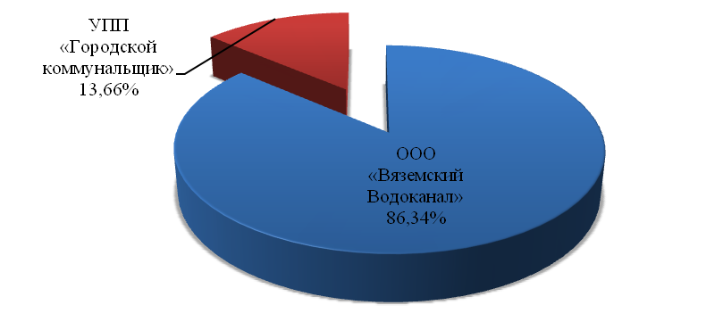

Рисунок 3.7 – Перспективный баланс по зонам водоснабжения

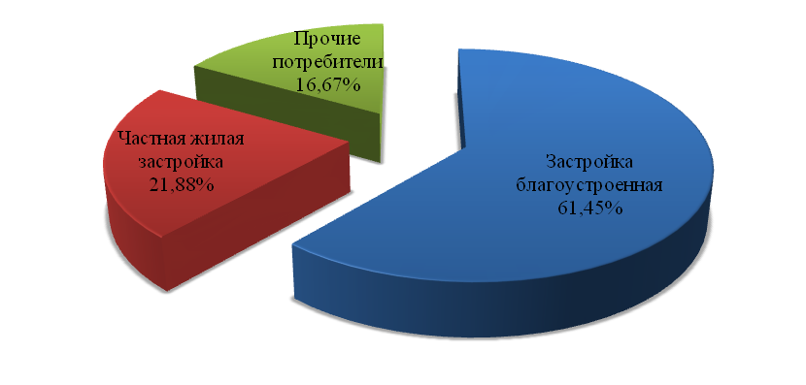

Рисунок 3.8 – Перспективный структурный баланс ООО «Вяземский Водоканал»

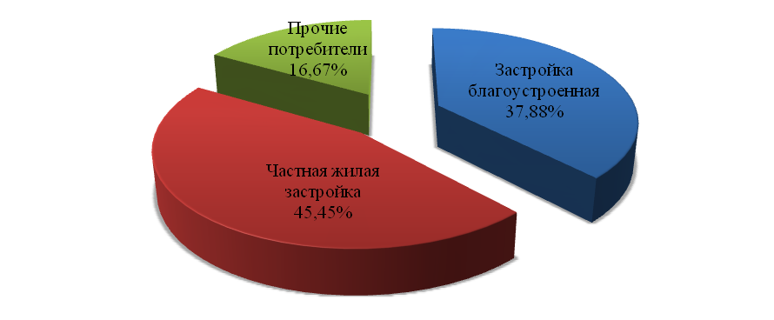

Рисунок 3.9 – Перспективный структурный баланс УПП «Городской Коммунальщик»

## 3.14 Расчет требуемой мощности водозаборных и очистных сооружений исходя из данных о перспективном потреблении горячей, питьевой, технической воды и величины потерь горячей, питьевой и технической воды при ее транспортировке с указанием требуемых объемов подачи и потребления горячей, питьевой, технической воды, дефицита (резерва) мощностей по технологическим зонам с разбивкой по годам

Суммарная требуемая мощность водозаборных сооружений определена исходя из перспективного водопотребления с учетом 15%-го запаса на собственные нужды и составляет (810,957 тыс. м3/год) 2221,8 м3/сут.

## 3.15 Наименование организации, которая наделена статусом гарантирующей организации

В настоящее время статусом гарантирующих организаций наделены: ООО «Вяземский Водоканал», УПП «Городской Коммунальщик» и ОАО РЖД ДТВ.

# РАЗДЕЛ 4 ПРЕДЛОЖЕНИЯ ПО СТРОИТЕЛЬСТВУ, РЕКОНСТРУКЦИИ И МОДЕРНИЗАЦИИ ОБЪЕКТОВ ЦЕНТРАЛИЗОВАННЫХ СИСТЕМ ВОДОСНАБЖЕНИЯ

## 4.1 Перечень основных мероприятий по реализации схемы водоснабжения с разбивкой по годам

Для реализации централизованного водоснабжения в г. Вяземский требуется:

- строительство нового водозабора в районе р. Вторя Седьмая;

- строительство системы водоснабжения, оснащенной водоразборными колонками, в северной части города;

- реализация проекта по строительству сетей водоснабжения микрорайона Новостройка;

- строительство очистных сооружений;

- капитальный ремонт существующих сетей, скважин, водонапорных башен (при необходимости).

Таблица 4.1 – Перечень основных мероприятий по улучшению существующего положения в сфере водоснабжения

| № п/п | Наименования мероприятия | Ед. изм. | Кол-во | Срок  реализации, гг. |
| --- | --- | --- | --- | --- |
| 1 | 2 | 3 | 4 | 5 |
| 1 | Реконструкция водопроводной сети от колодца водозаборной скважины №1267(0рджоникидзе,30 до колодца по ул. Милицейской) | п.м. | 180 | 2016-2018 |
| 2 | Реконструкция водопроводной сети от дома Казачья,16 до Казачья,14 | п.м. | 65 | 2016-2018 |
| 3 | Реконструкция водопроводной сети по ул. Козюкова от ул. Школьной до ул. Милицейской | п.м. | 420 | 2016-2018 |
| 4 | Реконструкция водопроводной сети по ул.Казачья от ул.К.Маркса до ул.Чехова | п.м. | 310 | 2016-2018 |
| 5 | Промывка,очистка водозаборной скважины №3312 (Вяземская,35) | шт | 1 | 2016-2018 |
| 6 | Капитальный ремонт водонапорной шт башни (ремонт,очистка емкости, трубопроводов)  ул.Вяземская,35 | шт | 1 | 2016-2018 |
| 7 | Установка станции частотного регулирования на скважине №1338 (ЦК №1, ул.Калинина,9) | шт | 1 | 2016-2018 |
| 8 | Установка павильона на скважине шт №1326 ул. Лазо, 32(Коммунистическая 9а) | шт | 1 | 2016-2018 |
| 9 | Установка станции частотного регулирования на скважине №1267 (Орджоникидзе, 30) | шт | 1 | 2016-2018 |
| 10 | Ограждение скважины №1267 (Орджоникидзе, 30) | шт | 1 | 2016-2018 |
| 11 | Ограждение скважины №3373 ул.Шоссейная,74 (Больница) | шт | 1 | 2016-2018 |
| 12 | Реконструкция водопроводной сети от ул.Шолохова до котельной в/части | п.м. | 180 | 2016-2018 |
| 13 | Строительство водопроводной сети от скважины (Больница) до котель­ной Ростелекома | п.м. | 80 | 2016-2018 |
| 14 | Текущий ремонт водопроводной сети в районе ул.Коммунистическая-Серышева | шт | 1 | 2016-2018 |
| 15 | Замена запорной арматуры в колодце на перекрестке ул.Козюкова-ул. Милицейской | шт | 1 | 2016-2018 |
| 16 | Замена запорной арматуры в колодце по ул.Чехова (ул.Казачья, 16а) | шт | 1 | 2016-2018 |
| 17 | Замена запорной арматуры в колод­це на перекрестке ул.Чехова-Казачья | шт | 1 | 2016-2018 |
| 18 | Замена запорной арматуры в колод­це на территории больницы (район котельной) | шт | 1 | 2016-2018 |
| 19 | Окрашивание территории водозабор­ных скважин | шт | 12 | 2016-2018 |
| 20 | Очистка водопроводных колодцев | шт | 15 | 2016-2018 |
| 21 | Строительство системы водоснабжения, оснащенной водоразборнымиколонками | км | 16,5 | 2019-2026 |
| 22 | Строительство нового водозабора в районе р. Вторя Седьмая | м3/сут | 250 | 2021-2026 |
| 23 | Реализация проекта по строительству сетей водоснабжения микрорайона Новостройка | км | 1,6 | 2021-2026 |
| 24 | Строительство очистных сооружений в микрорайоне Кирпичныйзавод | м3/сут | 150 | 2021-2026 |

## 4.2 Технические обоснования основных мероприятий по реализации схем водоснабжения, в том числе гидрогеологические характеристики потенциальных источников водоснабжения, санитарные характеристики источников водоснабжения, а также возможное изменение указанных характеристик в результате реализации мероприятий, предусмотренных схемами водоснабжения и водоотведения

Строительство водопроводных сетей, оснащенных водоразборными колонками, на территориях, неохваченных централизованным водоснабжением, позволит отказаться от подвоза воды автотранспортом на данные территории и повысить благообеспеченность жителей частной застройки. Для этих целей предполагается строительство сетей водоснабжения в северной части г. Вяземский, строительство водозабора в районе р. Вторая Седьмая, а также реализация проекта по строительству сетей водоснабжения микрорайона Новостройка.

Строительство очистных сооружений в микрорайоне Кирпичный завод позволит обеспечить жителей данного района питьевой водой надлежащего качества.

Выполнение своевременного ремонта сетей и сооружений систем водоснабжения позволит повысить надежность и безопасность при эксплуатации данных систем.

Выполнение вышеперечисленных мероприятий по реализации схемы водоснабжения позволит обеспечить водоснабжением 100% потребителей в г. Вяземский, создать благоприятную инфраструктуру в поселке и тем самым повысить благосостояние жителей.

## 4.3 Сведения о вновь строящихся, реконструируемых и предлагаемых к выводу из эксплуатации объектах системы водоснабжения

В настоящее время в г. Вяземскийсуществует проект «Водоснабжение жилой застройки микрорайона Новостройка от существующего колодца ул. Гастелло до водозаборной скважины №3381 ул. К. Маркса». Данный проект предусматривает строительство сети водоснабжения вдоль улиц Лизы Чайкиной и Гастелло. Водоразбор на хозяйственно-питьевые нужды населения будет осуществляться из водоразборных морозоустойчивых колонок.

## 4.4 Сведения о развитии систем диспетчеризации, телемеханизации и системе управления режимами водоснабжения на объектах организаций, осуществляющих водоснабжение

В настоящее время существующие скважины г. Вяземский оснащены датчиками давления и работают в автоматическом режиме.

Система диспетчеризации отсутствует.

## 4.5 Сведения об оснащенности зданий, строений, сооружений приборами учета воды и их применении при осуществлении расчетов за потребленную воду

Общедомовые приборы учета в г. Вяземский имеют 12 домов.

Индивидуальные приборы учета имеют 1081 абонент, из них 935 − абоненты ООО «Вяземский Водоканал», 146 – абоненты УПП «Городской коммунальщик». Абоненты, имеющие приборы учета, осуществляют расчет согласно показаний данных приборов учета.

## 4.6 Описание вариантов маршрутов прохождения трубопроводов по территории поселения и их обоснования

Трубопроводыпроектируемыхсетейводоснабжения предлагается проводить подземно вдоль проездов. Строительство водопроводных сетей, оснащенных водоразборными колонками, рекомендуется вдоль улиц: Калинина, Шевцовой, Верхотурова, Карла Маркса, Коваля, Горького, Владивостокской, Безымянной, Сухой, Пионерской, Толстого, Дикопольцева, Февральской, Заслонова, Гоголя.

В ходе проектных работ должны быть уточнены диаметры и материалы трубопроводов с учетом объема водопотребления вновь подключаемых объектов нового строительства.

## 4.7 Рекомендации о месте размещения насосных станций, резервуаров, водонапорных башен

Схемой водоснабжения предполагается строительство скважинного водозабора возле р. Вторая Седьмая. Строительство водозабора в данном районе позволит обеспечивать население северной части г. Вяземский водоснабжением из водоразборных колонок.

## 4.8 Границы планируемых зон размещения объектов централизованных систем горячего водоснабжения, холодного водоснабжения

Границы планируемой зоны размещения нового водозабора находятся в северо-восточной части г. Вяземский вблизи ул. Волочаевской.

Границы планируемой зоны размещения очистных сооружений для микрорайона Кирпичный завод находятся в западной стороне вблизи существующей скважины.

## 4.9 Карты существующего и планируемого размещения объектов централизованных систем горячего водоснабжения, холодного водоснабжения

Карты существующего и планируемого размещения объектов централизованных систем холодного водоснабжения являются прилагаемыми документами и выделены в отдельную документацию.

Данная документация была разработана на основе графического материала, схемы водоснабжения и водоотведения. На схеме отражены водозаборные сооружения, магистральные и внутриквартальные трубопроводы с указанием длин и диаметров, указаны смотровые колодцы.

## 4.10 Обеспечение подачи абонентам определенного объема горячей, питьевой воды установленного качества

Мероприятия по обеспечению надежности планируется обеспечить наличием надежного насосного оборудованияводозабора, надлежащей эксплуатации запорной арматуры, наличия дублирующих трубопроводов объединенных в кольцевую схему.

Качество подаваемой воды необходимо контролировать по результатам анализов контролирующими органами.

## 4.11Организация и обеспечение централизованного водоснабжения на территориях, где данный вид инженерных сетей отсутствует

На территориях, неохваченных централизованным водоснабжением,предполагается строительство водопроводных сетей, оснащенных водоразборными колонками.

## 4.12 Обеспечение водоснабжения объектов перспективной застройки населенного пункта

Объекты перспективной застройки в г. Вяземский предполагается обеспечивать централизованным водоснабжением.

## 4.13 Сокращение потерь воды при ее транспортировке

В настоящее время в отсутствует необходимость проведения мероприятий по сокращению потерь воды при ее транспортировке, по причине отсутствия централизованной системы водоснабжения.

Для снижения потерь воды необходимо:

- обеспечить учет воды (учет подаваемой воды, система коммерческого учета);

- исключить потери воды через неисправные трубопроводы (своевременный ремонт сетей и оборудования).

- исключить несанкционированные подключения потребителей.

## 4.14Выполнение мероприятий, направленных на обеспечение соответствия качества питьевой воды, горячей воды требованиям законодательства Российской Федерации

В настоящее время в систематически производится контролькачестваподаваемой воды на соответствие требованиям СанПиН 2.1.4.1074-01 «Питьевая вода. Гигиенические требования к качеству воды централизованных систем питьевого водоснабжения. Контроль качества».

В соответствии с протоколами исследования проб воды, взятых из скважин системы водоснабжения центральной части города, качество воды по обобщенным и микробиологическим показателям соответствует СанПиН 2.1.4.1074-01 «Питьевая вода. Гигиенические требования к качеству воды централизованных систем питьевого водоснабжения. Контроль качества».

В соответствии с протоколами №10105, №10106 от 05.12.2014 в скважине микрорайона Кирпичный завод наблюдалось превышение по мутности, сероводороду, аммоний-иону, железу, марганцу.

Информация о качестве воды систем ОАО РЖД ДТВ отсутствует.

## 4.15 Обеспечение предотвращения замерзания воды в зонах распространения вечномерзлых грунтов

Территория г. Вяземский не относится к территории распространения вечномерзлых грунтов.

# РАЗДЕЛ5ЭКОЛОГИЧЕСКИЕ АСПЕКТЫ МЕРОПРИЯТИЙ ПО СТРОИТЕЛЬСТВУ, РЕКОНСТРУКЦИИ И МОДЕРНИЗАЦИИ ОБЪЕКТОВ ЦЕНТРАЛИЗОВАННЫХ СИСТЕМ ВОДОСНАБЖЕНИЯ

## 5.1 Мероприятия по предотвращению негативного влияния на водный бассейн при строительстве, реконструкции объектов централизованных систем водоснабжения при сбросе (утилизации)

Актуальность проблемы охраны водных ресурсов продиктована возрастающей экологической нагрузкой на водные источники и включает следующие аспекты:

- обеспечение населения качественной водой в необходимых количествах;

- рациональное использование водных ресурсов;

- предотвращение загрязнения водоёмов;

-соблюдение специальных режимов на территориях санитарной охраны водоисточников и водоохранных зонах водоёмов;

- действенный контроль над использованием водных ресурсов и их качеством.

Источниками загрязнения поверхностных и подземных вод являются неочищенные сточные воды, ливневые стоки с сельскохозяйственных и жилых территорий и талые воды с дорог, стихийные свалки. Дороги служат искусственными каналами стока для временных водотоков при высокой водности. Наличие гарей и нарушение естественного ландшафта обусловливает изменение внутригодового распределения стока.

Для предупреждения различных заболеваний и инфекций необходимо проводить регулярный контроль качества воды, соблюдать режимные мероприятия в зонах санитарной охраны водоисточников, проводить своевременные мероприятия по ремонту водозаборных сооружений, применять современные средства по очистке и обеззараживанию воды, позволяющие изменить исходное качество воды, привести его в соответствие с гигиеническими нормами.

Зоны охраны предусматриваются на всех проектируемых и реконструируемых водопроводах хозяйственно-питьевого назначения. Зоны включают: зоны источника в месте забора воды, зоны и санитарно-защитные полосы насосных станций, очистных сооружений воды, резервуаров, водоводов (п. 10.20 СНиП «Водоснабжение».)

Зоны состоят из 3-х поясов; проекты зон должны быть разработаны с использованием данных санитарно-топографического обследования территорий, гидравлических, гидрогеологических и топографических материалов для каждого из водозаборов. Три пояса зоны санитарной охраны состоят:

I пояс – строгий режим;

II – III ограничение и наблюдение;

Поверхностные источники.

* Реки и водоподводящие каналы от них (п. 10.8 ?10.11) не менее: I пояс – 100 м, II пояс – от 250 до 1000 м в зависимости от указанных выше условий и расчетов проекта; III пояс – вверх и вниз по течению совпадает со II поясом, а боковые границы, приносящие поверхностные и грунтовые загрязнения к месту водозабора –также по местным условиям, в пределах не более 3?5 км.

Подземные источники

Зоны санитарной охраны устанавливаются от каждого одиночного водозабора, (скважины) шахтного колодца, каптированных родников, а также от крайних водозаборных сооружений группового водозабора.

Для подземных водозаборов предусматривается следующие пояса санитарной охраны: I пояс – строгий режим 30?50 м, в зависимости от степени защищенности горизонта), II пояса (п. 10.14 СНиП «Водоснабжение 2-04.02-84») по расчету, - для каждого локального водозабора или группы скважин учитывающего время возможного продвижения загрязнений, зависящего от условий конкретной территории – топографии, климата, грунтовых условий и др. факторов, в итоге не менее 100?400 суток, III пояса – не менее 25 лет. При инфильтрационном питании водоносного пласта, а также при искусственном пополнении запасов подземных вод из близрасположенных поверхностных вод, IIи III пояса зоны охраны принимаются по п.п. 10.9-10.11 указанного СНиП, также по локальным гидрогеологическим условиям, но не менее 3?5 км от границ водозабора.

На всех зонах устанавливается режим, с предварительно выполненными мероприятиями, включающими:

1. На водопроводных сооружениях (п. 10.17?10.19) I пояс зоны охраны 15?30 м (как исключение при согласии санитарных служб 10м). Санитарно-защитная полоса вокруг I пояса - не менее 100 м (при согласовании – до 30 м), в пределах зон мероприятия по п. 10.36-10.37.
2. Водоводы (п. 10.20) охраняются санитарно-защитной полосой, проходящей в:
   * сухих грунтах – не менее 50 м, независимо от диаметра водовода;
   * в пределах зон – мероприятия по п.п. 10.38 – 10.39;
3. Источники (10.21-10.35) основные положения включают для поверхностных:

I пояс: планировка территории огораживание, озеленение (с учетом СН441-72 указаний по ограждению, но не менее 2,5 м глухое и 0,5 – сетка, колючая проволока);

Акватория зон – обозначение наземными знаками, буями, сигнализацией с освещением в темное время.

Запрещены на территории I зоны: Строительство, не относящееся к технологии водопроводного объекта, проживание людей, в т.ч. работающих на объекте, купание, выпас скота, стирка, рыбная ловля, опрыскивание зеленых насаждений ядохимикатами.

Обязательно – все здания должны быть канализованы, стоки как хоз-бытовые, так и производственно-ливневые (талый, дождевой, поливо-моечные воды технологических циклов водоснабжения) должны быть выведены за пределы I пояса и очищены (10.24). Допускается только санитарная рубка зеленых насаждений.

II пояс: Необходимо – (п. 10.25)

* Регулировать отведение территорий под застройку объектами с возможной опасностью загрязняется от них источника воды.
* Благоустраивать существующие объекты и зеленые зоны территорий

Запрещено (п. 10.26)

* Загрязнять территорию мусором, навозом, промотходами;
* Размещать склады ядохимикатов, горюче-смазочных и минеральных материалов;
* Размещать кладбища, скотомогильники, поля ассенизации, фильтрации, поля орошения, навозохранилища, силосные траншеи, животноводческие и птицеводческие предприятия, по технологии которых возможно загрязнение территории.
* Применять ядохимикаты и химические удобрения при выращивании;

В дополнение к режиму II пояса

Допускается (п. 10.27)

* Птицеразведение, стирка, купание, туризм, спорт на воде - в установленных местах с согласованным режимом;

В III поясе защиты поверхностного источника – мероприятия см. выше, указанное для II пояса по п. 10.25.

В лесах - разрешается рубка леса по регламенту лесозаготовителей, согласованному в установленном режиме администрацией территории. Для водозаборов из поверхностных вод каналов и водохранилищ необходимо:

* Регулярная очистка от донных отложений, водной растительности с препаратами, согласованными санитарной службой (п. 10.30)

Мероприятия для подземных источников водоснабжения:

I пояс строгого режима совпадает с мероприятиями поверхностных источников – (п. 10.21.10.23, п. 10.24, 10.25, 10.26), т.е. огораживание, охрана, запретительные меры в пределах 30-50 м; кроме того необходимо:

* Выявлять и тампонировать, восстанавливать все старые бездействующие, дефектные, неправильно эксплуатируемые скважины и шахтные колодцы, представляющие опасность загрязнения используемых горизонтов подземных вод.
* Регулировать бурение новых скважин
* Запрещать закачку отработанных вод в пласты, подземное складирование отходов и разработку недр, ликвидацию поглощающих скважин и шахтных колодцев, которые могут загрязнить подземные воды;

Для подрусловых водозаборов подземных вод участка поверхностных вод (реки, водохранилища) питающих инфильтрационный водозабор или используемый для пополнения запасов подземных вод принимать мероприятия как для поверхностных источников водоснабжения.

Мероприятия на территориях сооружений и водоводов – по п. СНиП Водоснабжение» 2.04.02-84* 10.21, 10.24, 14.5, 10.32, с обязательными условиями в т.ч. – на этих участках зон должны отсутствовать: уборные с выгребом без полной герметизации, помойные ямы, навозохранилища, приемники мусора (перегрузочные станции, контейнерные площадки и т.п.). Водоводы не должны проходить по территории свалок, полей ассенизации кладбищ, скотомогильников, а также промышленных и сельскохозяйственных предприятий (10.39).и т.п.).

## 5.2 Мероприятия по предотвращению негативного влияния на окружающую среду при реализации мероприятий по снабжению и хранению химических реагентов, используемых в водоподготовке

Химические реагенты в системе водоподготовки не используются, в связи с отсутствием очистных сооружений водопровода.

# РАЗДЕЛ6ОЦЕНКА ОБЪЕМОВ КАПИТАЛЬНЫХ ВЛОЖЕНИЙ В СТРОИТЕЛЬСТВО, РЕКОНСТРУКЦИЮ И МОДЕРНИЗАЦИЮ ОБЪЕКТОВ ЦЕНТРАЛИЗОВАННЫХ СИСТЕМ ВОДОСНАБЖЕНИЯ

## 6.1 Оценка стоимости основных мероприятий по реализации схемы водоснабжения

Пунктом 43 «Основ ценообразования в сфере деятельности организаций коммунального комплекса», утвержденных Постановлением Правительства РФ от 14.07.2008 № 520 определен порядок определения надбавки к тарифу – «Размер надбавок к тарифам на товары и услуги организаций коммунального комплекса определяется как отношение финансовых потребностей, финансируемых за счет надбавок к тарифам на товары и услуги организаций коммунального комплекса, к расчетному объему реализуемых организацией коммунального комплекса товаров и услуг соответствующего вида».

При анализе экономической эффективности необходимо производить оценку реальных инвестиций. Вся совокупность сравнительно-аналитических показателей инвестиционных проектов подразделяется на три группы. В первую группу включены показатели, предназначенные для определения влияния реализации инвестиционных проектов на производственную деятельность предприятия. Они называются показателями производственной эффективности инвестиционных проектов.Во вторую группу включены показатели, называемые показателями финансовой эффективности инвестиционных проектов.

Вся совокупность показателей производственной, финансовой и инвестиционной эффективности инвестиционных проектов в дальнейшем называется показателями экономической эффективности.

## 6.2 Оценка величины необходимых капитальных вложений в строительство и реконструкцию объектов централизованных систем водоснабжения

Предварительная оценка объемов капитальных вложений в строительство, реконструкцию и модернизацию объектов централизованного водоснабжения, предложенных схемой водоснабжения и водоотведения, указанных в п.4.1, производится на основании объемов капиталовложений в строительство и реконструкцию объектов аналогов, и приведена в таблице 6.1.

Таблица 6.1 − Предварительная оценка объемов капитальных вложений в строительство, реконструкцию и модернизацию объектов централизованного водоснабжения, предложенных схемой водоснабжения и водоотведения

| № п/п | Наименования мероприятия | Ед. изм | Кол-во | Срок  реализации, гг. | Стоимость мероприятия, тыс. руб. | | | | | | | | | | | |
| --- | --- | --- | --- | --- | --- | --- | --- | --- | --- | --- | --- | --- | --- | --- | --- | --- |
| Всего | 2016 | 2017 | 2018 | 2019 | 2020 | 2021 | 2022 | 2023 | 2024 | 2025 | 2026 |
| 1 | 2 | 3 | 4 | 5 | 6 | 7 | 8 | 9 | 10 | 11 | 12 | 13 | 14 | 15 | 16 | 17 |
| 1 | Реконструкция водопроводной сети от колодца водозаборной скважины №1267(0рджоникидзе,30 до колодца по ул. Милицейской) | п.м. | 180 | 2016-2018 | 836 | 836 | - | - | - | - | - | - | - | - | - | - |
| 2 | Реконструкция водопроводной сети от дома Казачья,16 до Казачья,14 | п.м. | 65 | 2016-2018 | 330 | 330 | - | - | - | - | - | - | - | - | - | - |
| 3 | Реконструкция водопроводной сети по ул. Козюкова от ул. Школьной до ул. Милицейской | п.м. | 420 | 2016-2018 | 2050 | 2050 | - | - | - | - | - | - | - | - | - | - |
| 4 | Реконструкция водопроводной сети по ул.Казачья от ул.К.Маркса до ул.Чехова | п.м. | 310 | 2016-2018 | 2500 | 2500 | - | - | - | - | - | - | - | - | - | - |
| 5 | Промывка,очистка водозаборной скважины №3312 (Вяземская,35) | шт | 1 | 2016-2018 | 410 | 410 | - | - | - | - | - | - | - | - | - | - |
| 6 | Капитальный ремонт водонапорной шт башни (ремонт, очистка емкости, трубопроводов)  ул. Вяземская, 35 | шт | 1 | 2016-2018 | 1214 | 1214 | - | - | - | - | - | - | - | - | - | - |
| 7 | Установка станции частотного регулирования на скважине №1338 (ЦК №1, ул.Калинина,9) | шт | 1 | 2016-2018 | 270 | - | 270 | - | - | - | - | - | - | - | - | - |
| 8 | Установка павильона на скважине шт №1326 ул. Лазо, 32 (Коммунистическая 9а) | шт | 1 | 2016-2018 | 480 | - | 480 | - | - | - | - | - | - | - | - | - |
| 9 | Установка станции частотного регулирования на скважине №1267 (Орджоникидзе, 30) | шт | 1 | 2016-2018 | 270 | - | 270 | - | - | - | - | - | - | - | - | - |
| 10 | Ограждение скважины №1267 (Орджоникидзе, 30) | шт | 1 | 2016-2018 | 450 | - | 450 | - | - | - | - | - | - | - | - | - |
| 11 | Ограждение скважины №3373 ул.Шоссейная,74 (Больница) | шт | 1 | 2016-2018 | 450 | - | 450 | - | - | - | - | - | - | - | - | - |
| 12 | Реконструкция водопроводной сети от ул.Шолохова до котельной в/части | п.м. | 180 | 2016-2018 | 386,4 | - | 386,4 | - | - | - | - | - | - | - | - | - |
| 13 | Строительство водопроводной сети от скважины (Больница) до котель­ной Ростелекома | п.м. | 80 | 2016-2018 | 532,7 | - | 532,7 | - | - | - | - | - | - | - | - | - |
| 14 | Текущий ремонт водопроводной сети в районе ул.Коммунистическая-Серышева | шт | 1 | 2016-2018 | 30 | - | 30 | - | - | - | - | - | - | - | - | - |
| 15 | Замена запорной арматуры в колодце на перекрестке ул.Козюкова-ул. Милицейской | шт | 1 | 2016-2018 | 30 | - | - | 30 | - | - | - | - | - | - | - | - |
| 16 | Замена запорной арматуры в колодце по ул.Чехова (ул.Казачья, 16а) | шт | 1 | 2016-2018 | 30 | - | - | 30 | - | - | - | - | - | - | - | - |
| 17 | Замена запорной арматуры в колод­це на перекрестке ул.Чехова-Казачья | шт | 1 | 2016-2018 | 30 | - | - | 30 | - | - | - | - | - | - | - | - |
| 18 | Замена запорной арматуры в колод­це на территории больницы (район котельной) | шт | 1 | 2016-2018 | 30 | - | - | 30 | - | - | - | - | - | - | - | - |
| 19 | Окрашивание территории водозабор­ных скважин | шт | 12 | 2016-2018 | 120 | - | - | 120 | - | - | - | - | - | - | - | - |
| 20 | Очистка водопроводных колодцев | шт | 15 | 2016-2018 | 75 | - | - | 75 | - | - | - | - | - | - | - | - |
| 21 | Строительство системы водоснабжения, оснащенной водоразборными колонками | км | 0,7 | 2019-2026 | 4000 | - | - | - | 500 | 500 | 500 | 500 | 500 | 500 | 500 | 500 |
| 22 | Строительство нового водозабора в районе р. Вторя Седьмая | м3/сут | 250 | 2021-2026 | 7080 | - | - | - | - | - | 1180 | 1180 | 1180 | 1180 | 1180 | 1180 |
| 23 | Реализация проекта по строительству сетей водоснабжения микрорайона Новостройка | км | 1,6 | 2021-2026 | 9240 | - | - | - | - | - | 1540 | 1540 | 1540 | 1540 | 1540 | 1540 |
| 24 | Строительство очистных сооружений в микрорайоне Кирпичный завод | м3/сут | 150 | 2021-2026 | 4500 | - | - | - | - | - | 750 | 750 | 750 | 750 | 750 | 750 |
|  | Всего: |  |  | 2016-2026 | 35344,1 | 7340 | 2869,1 | 315 | 500 | 500 | 3970 | 3970 | 3970 | 3970 | 3970 | 3970 |

# РАЗДЕЛ 7 ЦЕЛЕВЫЕ ПОКАЗАТЕЛИ РАЗВИТИЯ ЦЕНТРАЛИЗОВАННЫХ СИСТЕМ ВОДОСНАБЖЕНИЯ

## 7.1 Показатели качества воды, надежности и бесперебойности водоснабжения, эффективности использования ресурсов, в том числе уровень потерь воды

Показатели качества воды, надежности и бесперебойности водоснабжения, эффективности использования ресурсов, в том числе уровень потерь воды приведены в таблице 7.1.

Таблица 7.1

| № п/п | Наименование показателя | Единица измерения | Значения показателей 2015 года Факт | Значения плановых показателей на период регулирования | | | | | | | | | | |
| --- | --- | --- | --- | --- | --- | --- | --- | --- | --- | --- | --- | --- | --- | --- |
| 2016 | 2017 | 2018 | 2019 | 2020 | 2021 | 2022 | 2023 | 2024 | 2025 | 2026 |
| *1* | *2* | *3* | *4* | *5* | *6* | *7* | *8* | *9* | *10* | *11* | *12* | *13* | *14* | *15* |
| **I** | **Показатели качества воды** |  |  |  |  |  |  |  |  |  |  |  |  |  |
| 1 | доля проб питьевой воды, подаваемой с источников водоснабжения, водопроводных станций или иных объектов централизованной системы водоснабжения в распределительную сеть, не соответствующих установленным требованиям, в общем объеме проб, отобранных по результатам производственного контроля качества питьевой воды | % | 0,00 | 0,00 | 0,00 | 0,00 | 0,00 | 0,00 | 0,00 | 0,00 | 0,00 | 0,00 | 0,00 | 0,00 |
| 1.1 | количество проб питьевой воды, отобранных по результатам производственного контроля, не соответствующих установленным требованиям | ед. | 0 | 0 | 0 | 0 | 0 | 0 | 0 | 0 | 0 | 0 | 0 | 0 |
| 1.2 | общее количество отобранных проб | ед. | 12 | 12 | 12 | 12 | 12 | 12 | 12 | 12 | 12 | 12 | 12 | 12 |
| 2 | доля проб питьевой воды в распределительной водопроводной сети, не соответствующих установленным требованиям, в общем объеме проб, отобранных по результатам производственного контроля качества питьевой воды | % | 0,00 | 0,00 | 0,00 | 0,00 | 0,00 | 0,00 | 0,00 | 0,00 | 0,00 | 0,00 | 0,00 | 0,00 |
| 2.1 | количество проб питьевой воды в распределительной водопроводной сети, отобранных по результатам производственного контроля качества питьевой воды, не соответствующих установленным требованиям | ед. | 0 | 0 | 0 | 0 | 0 | 0 | 0 | 0 | 0 | 0 | 0 | 0 |
| 2.2 | общее количество отобранных проб | ед. | 12 | 12 | 12 | 12 | 12 | 12 | 12 | 12 | 12 | 12 | 12 | 12 |
| **II** | **Показатели надежности и бесперебойности водоснабжения** |  |  |  |  |  |  |  |  |  |  |  |  |  |
| 1 | показатель надежности и бесперебойности централизованной системы холодного водоснабжения | ед./км | 0,16 | 0,11 | 0,05 | 0,00 | 0,00 | 0,00 | 0,00 | 0,00 | 0,00 | 0,00 | 0,00 | 0,00 |
| 1.1 | количество перерывов в подаче воды, зафиксированных в определенных договором холодного водоснабжения, единым договором водоснабжения и водоотведения или договором транспортировки холодной воды местах исполнения обязательств организации, осуществляющей холодное водоснабжение по подаче холодной воды, определенных в соответствии с указанными договорами, произошедших в результате аварий, повреждений и иных технологических нарушений на объектах централизованной системы холодного водоснабжения, принадлежащих организации, осуществляющей холодное водоснабжение и (или) водоотведение (без плановых ремонтов) | ед. | 6 | 4 | 2 | 0 | 0 | 0 | 0 | 0 | 0 | 0 | 0 | 0 |
| 1.2 | протяженность водопроводной сети | км | 37,00 | 37,00 | 37,00 | 37,00 | 37,09 | 37,18 | 37,53 | 37,88 | 38,24 | 38,59 | 38,95 | 39,30 |
| **III** | **Показатели эффективности использования ресурсов, в том числе уровень потерь воды** |  |  |  |  |  |  |  |  |  |  |  |  |  |
| 1 | доля потерь воды в централизованной системе водоснабжения при транспортировке в общем объеме воды, поданной в водопроводную сеть | % | 2,56 | 2,56 | 2,56 | 2,56 | 2,56 | 2,56 | 2,56 | 2,56 | 2,56 | 2,56 | 2,56 | 2,56 |
| 1.1 | общий объем воды, поданной в водопроводную сеть | тыс.куб.м | 675,40 | 675,40 | 675,40 | 675,40 | 826,89 | 978,37 | 1129,85 | 1281,35 | 1432,84 | 1584,32 | 1735,81 | 1887,29 |
| 1.2 | объем потерь воды в централизованной системе водоснабжения при ее транспортировке | тыс.куб.м | 17,30 | 17,30 | 17,30 | 17,30 | 21,18 | 25,06 | 28,94 | 32,82 | 36,70 | 40,58 | 44,46 | 48,34 |
| 2 | удельный расход электрической энергии, потребляемой в технологическом процессе подготовки питьевой воды, на единицу объема воды, отпускаемой в сеть | кВт*ч/  куб.м | 0,00 | 0,00 | 0,00 | 0,00 | 0,00 | 0,00 | 0,00 | 0,00 | 0,00 | 0,00 | 0,00 | 0,00 |
| 2.1 | общее количество электрической энергии, потребляемой в технологическом процессе подготовки питьевой воды | кВт*ч | 0 | 0 | 0 | 0 | 0 | 0 | 0 | 0 | 0 | 0 | 0 | 0 |
| 2.2 | общий объем питьевой воды, в отношении которой осуществляется водоподготовка | тыс.куб.м | 0,00 | 0,00 | 0,00 | 0,00 | 0,00 | 0,00 | 0,00 | 0,00 | 0,00 | 0,00 | 0,00 | 0,00 |
| 3 | удельный расход электрической энергии, потребляемой в технологическом процессе транспортировки питьевой воды, на единицу объема транспортируемой питьевой воды | кВт*ч/тыс.куб.м | 0,35 | 0,35 | 0,35 | 0,35 | 0,35 | 0,35 | 0,35 | 0,35 | 0,35 | 0,35 | 0,35 | 0,35 |
| 3.1 | общее количество электрической энергии, потребляемой в технологическом процессе транспортировки питьевой воды | кВт*ч | 236,39 | 236,39 | 236,39 | 236,39 | 289,41 | 342,43 | 395,45 | 448,47 | 501,49 | 554,51 | 607,53 | 660,55 |
| 3.2 | общий объем транспортируемой воды | тыс.куб.м | 675,40 | 675,40 | 675,40 | 675,40 | 826,89 | 978,37 | 1129,85 | 1281,35 | 1432,84 | 1584,32 | 1735,81 | 1887,29 |

## 7.2 Показатели качества обслуживания абонентов

После реализации мероприятий схемы водоснабжения и водоотведения в планируется достижение следующих значений целевых показателей качества обслуживания абонентов:

- Среднее время ожидания ответа при обращении абонента (потребителя) по вопросам водоснабжения и водоотведения равно 10 минутам;

- Доляреализованных заявок на подключение к централизованной сети водоснабжения к поданнымравна 100%.

## 7.3 Соотношение цены реализации мероприятий инвестиционной программы и их эффективности – улучшение качества воды

Расчетный объем капиталовложений в строительство сетей и сооружений водоснабжения за расчетный период до 2026 года составляет35 344,1 тыс.руб.

Соотношение цены реализации мероприятий, предложенных схемой водоснабжения и водоотведения, и их эффективности возможно определить только после строительства и эксплуатации сетей и сооружений водоснабжения.

## 7.4 Показатели, установленные федеральным органом исполнительной власти, осуществляющим функции по выработке государственной политики и нормативно-правовому регулированию в сфере жилищно-коммунального хозяйства

Иные показатели,федеральным органом исполнительной власти, осуществляющим функции по выработке государственной политики и нормативно-правовому регулированию в сфере жилищно-коммунального хозяйства,не установлены.

# РАЗДЕЛ 8 ПЕРЕЧЕНЬ ВЫЯВЛЕННЫХ БЕСХОЗЯЙНЫХ ОБЪЕКТОВ ЦЕНТРАЛИЗОВАННЫХ СИСТЕМ ВОДОСНАБЖЕНИЯ (В СЛУЧАЕ ИХ ВЫЯВЛЕНИЯ) И ПЕРЕЧЕНЬ ОРГАНИЗАЦИЙ, УПОЛНОМОЧЕННЫХ НА ИХ ЭКСПЛУАТАЦИЮ

При проведении инвентаризации и обнаружении бесхозных водопроводных сетей на территории поселения необходимо поступить следующим образом:

Согласно статьи 8, пункт 5. Федерального закона Российской Федерации от 7 декабря 2011г. №416-ФЗ «О водоснабжении и водоотведении»: «В случае выявления бесхозяйных объектов централизованных систем горячего водоснабжения, холодного водоснабжения и (или) водоотведения, в том числе водопроводных и канализационных сетей, путем эксплуатации которых обеспечиваются водоснабжение и (или) водоотведение, эксплуатация таких объектов осуществляется гарантирующей организацией либо организацией, которая осуществляет горячее водоснабжение, холодное водоснабжение и (или) водоотведение и водопроводные и (или) канализационные сети которой непосредственно присоединены к указанным бесхозяйным объектам (в случае выявления бесхозяйных объектов централизованных систем горячего водоснабжения или в случае, если гарантирующая организация не определена в соответствии со статьей 12 настоящего Федерального закона), со дня подписания с органом местного самоуправления поселения, городского округа передаточного акта указанных объектов до признания на такие объекты права собственности или до принятия их во владение, пользование и распоряжение оставившим такие объекты собственником в соответствии с гражданским законодательством».

Принятие на учет бесхозяйных водопроводных сетей (водопроводных и водоотводящих сетей, не имеющих эксплуатирующей организации) осуществляется на основании постановления Правительства РФ от 17.09.2003г. № 580.

На основании статьи 225 Гражданского кодекса РФ по истечении года со дня постановки бесхозяйной недвижимой вещи на учет орган, уполномоченный управлять муниципальным имуществом, может обратиться в суд с требованием о признании права муниципальной собственности на эту вещь.

# ГЛАВА IIСХЕМА ВОДООТВЕДЕНИЯ ГОРОДСКОГО ПОСЕЛЕНИЯ «ГОРОДВЯЗЕМСКИЙ»ВЯЗЕМСКОГО МУНИЦИПАЛЬНОГО РАЙОНА ХАБАРОВСКОГО КРАЯ

# РАЗДЕЛ 1. СУЩЕСТВУЮЩЕЕПОЛОЖЕНИЕВСФЕРЕВОДООТВЕДЕНИЯПОСЕЛЕНИЯ

## 1.1 Структура системы сбора, очистки и отведения сточных вод на территории поселения и деление территории поселения на зоны действия предприятий, организующих водоотведение поселения (эксплуатационные зоны)

В г. Вяземский централизованной системой канализации охвачена капитальная жилая и общественная застройка в центральной части города. В городе существует три основные зоны водоотведения:

центральная часть г. Вяземский (ООО «Вяземский Водоканал»);

микрорайон Кирпичный завод (ООО «Вяземский Водоканал»);

микрорайон Новостройка (УПП «Городской Коммунальщик»);

северная часть г. Вяземский (ОАО РЖД ДТВ).

Выпуск сточных вод от зон центральной и серной частей города осуществляется без очистки в овраг за железнодорожной линией. От микрорайона Кирпичный завод сточные воды отводятся на очистные сооружения и после очистки сбрасываются в р. Вторая Седьмая. От микрорайона Новостройка сточные воды отводятся на очистные сооружения и после очистки сбрасываются на рельеф.

Также в г. Вяземский существуют отдельные системы локальной канализации с отведением сточных вод в накопительные емкости – септики.

Малая оснащенность очистными сооружениями в г. Вяземский создает неблагоприятную экологическую ситуацию в городе. Большая часть сточных вод сбрасывается без очистки.

## 1.2 Описание результатов технического обследования централизованной системы водоотведения, включая описание существующих канализационных очистных сооружений, в том числе оценку соответствия применяемой технологической схемы очистки сточных вод требованиям обеспечения нормативов качества очистки сточных вод, определение существующего дефицита (резерва) мощностей сооружений и описание локальных очистных сооружений, создаваемых абонентами

На основании отчета «Отчет по установлению эффективности работы станции биологической очистки сточных вод, производительностью 200м3/сут в г. Вяземский Хабаровского края» по обследованию очистных сооружений микрорайона Кирпичный завод, выполненного ООО «Дальневосточное предприятие Росводоканал» в 2007г. выявлены следующие проблемы:

1. Объем сточных вод, поступающих на СБО, значительно меньше проектных значений и по расчету составляет 100 м3/сут;

2. Проектная очистка сточных вод должна составлять: по БПКполн 3-6 мг/л. Сооружения такого типа не могут обеспечить таких показателей. Для достижения такой эффективности очистки необходимо выполнить доочистку сточных вод. Для данного типа сооружений очистка сточных вод по БПКполн составляет 15-20 мг/л.

3. По проекту очищенные сточные воды должны иметь показатели по взвешенным веществам на уровне 3-6 мг/л. В проекте не предусмотрены сооружения для очистки сточных вод от взвешенных веществ. Поэтому достичь данных показателей не предоставляется возможным.

4. В КНС установлены два насоса СМ 80-50-200 с ручным управлением, что затрудняет эксплуатацию насосного оборудования.

5. Песколовка обвалована и сверху перекрыта деревянным щитом для предотвращения перемерзания в зимний период. В настоящее время осадок из песколовки не удаляется, что может привести к загниванию осадка и выносу из песколовки в резервуар биологической очистки.

6. Компрессоры отсутствуют. Возможность удаления биопленки с биобарабанов отсутствует. Присутствующие в резервуаре активный ил и отмершая биопленка на иловые площадки не сбрасывается.

7. Хлорирование биологически очищенных сточных вод не производится из-за отсутствия оборудования по растворению хлорной извести и дозированию хлорной воды в сточные воды.

Предложения по улучшению работы СБО

1. Для оптимизации работы СБО желательно уменьшить производительность насосов в КНС. Этого можно достичь:

a. Закупка менее производительного оборудования.

b. Устройство байпасной линии на напорном трубопроводе от насоса.

c. Обточка рабочего колеса насоса.

2. Необходимо разработать технологический регламент эксплуатации станции биологической очистки и следить за его выполнением.

3. Выполнить мероприятия по удалению осадка из резервуаров биологической очистки.

4. Выполнять удаление из песколовки осадка, в соответствии с регламентом.

5. Выполнить проектирование и запустить оборудование (или сооружения) по удалению из биологически очищенных сточных вод взвешенных веществ.

6. Выполнить обеззараживание сточных вод. Желательно наименее вредным методом − ультрафиолетовым облучением, либо, в соответствии с проектом, хлорной известью. Однако перед обеззараживанием необходимо уменьшить концентрацию по взвешенным веществам до уровня 15 - 20 мг/л.

7. Принять показатели по очищенным сточным водам:

a. По БПКполн - 15 мг/л.

b. По взвешенным веществам - по фактическим данным, после выполнения мероприятий по сбросу осадка из резервуаров биологической очистки.

Очистные сооружения системы водоотведения микрорайона Новостройка находятся в ограниченно работоспособном состоянии, износ оборудования и конструкций данных сооружений составляет до 40%.

## 1.3 Описание технологических зон водоотведения, зон централизованного и нецентрализованного водоотведения и перечень централизованных систем водоотведения

Система водоотведения центральной части г. Вяземский охватывает дома общественной и жилой капитальной застройки по улицам: Ленина, Казачья, Фрунзе, Красный Орел, Серышева, Карла Маркса, Чехова, Лазо, Милицейская, Орджоникидзе.

Система водоотведения микрорайона Кирпичный завод охватывает улицы Шолохова, Шевченко, пер. Комарова.

Система водоотведения микрорайона Новостройка охватывает улицы Верхотурова, Кошевого, Зои Космодемьянской.

Система водоотведения северной части г. Вяземский охватывает улицы Железнодорожная, Котляра, Красноармейская, Театральная.

## 1.4 Описание технической возможности утилизации осадков сточных вод на очистных сооружениях существующей централизованной системы водоотведения

В настоящее времяна СБО имеется оборудование для извлечения и обработки осадков сточных вод: песколовки, барабанные фильтры, иловые площадки. Фактически осадок из сооружений не удаляется, таким образом, его утилизация в данный момент невозможна.

## 1.5 Описание состояния и функционирования канализационных коллекторов и сетей, сооружений на них, включая оценку их износа и определение возможности обеспечения отвода и очистки сточных вод на существующих объектах централизованной системы водоотведения

Протяженность сетей водоотведения в г. Вяземскийсоставляет 22 км, материал трубопроводов – чугун, диаметр трубопроводов 100-400мм. Максимальный износ отдельных участков составляет 80%.

## 1.6 Оценка безопасности и надежности объектов централизованной системы водоотведения и их управляемости

Эксплуатация объектов централизованной системы водоотведения небезопасна и может привести к возникновению аварийных ситуаций. Канализационные сети изношены, некоторые отдельные участки сети требуют замены.

## 1.7 Оценка воздействия сбросов сточных вод через централизованную систему водоотведения на окружающую среду

В настоящее времяв сточные воды сбрасываются либо без очистки, либо недостаточно очищенные. Данный факторнегативно влияет на экологическое состояние окружающей природной среды.

## 1.8 Описание территории поселения, не охваченной централизованной системой водоотведения

В г. Вяземский централизованное водоотведениеотсутствует главным образом на территориях частной жилой застройки.

## 1.9 Описание существующих технических и технологических проблем системы водоотведения поселения

В ходе анализа современного состояния системы водоотведения выявлены следующие проблемы:

- сброс сточных вод без очистки либо недостаточно очищенных;

- наличие аварийных участков на сетях водоотведения.

# РАЗДЕЛ 2 БАЛАНСЫ СТОЧНЫХ ВОД СИСТЕМЫ ВОДООТВЕДЕНИЯ

## 2.1 Баланс поступления сточных вод в централизованную систему водоотведения и отведения стоков по технологическим зонам водоотведения

Таблица 2.1 − Баланс поступления сточных вод в систему ООО «Вяземский Водоканал», тыс. м3/год

|  |  |  |  |
| --- | --- | --- | --- |
| Всего | От населения | От бюджетных  организаций | От прочих  потребителей |
| 412,4 | 253,2 | 74,3 | 84,9 |

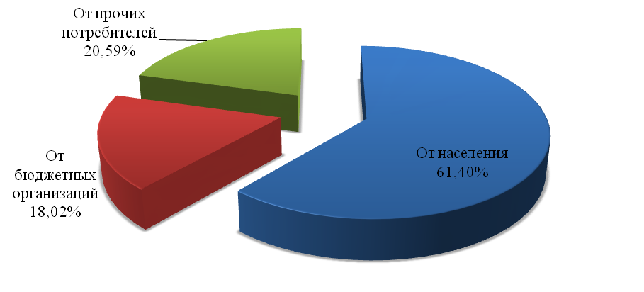

Рисунок 2.1 − Баланс поступления сточных вод в систему ООО «Вяземский Водоканал»

Таблица 2.2 − Баланс поступления сточных вод в систему ОАО РЖД ДТВ, тыс. м3/год

|  |  |  |  |
| --- | --- | --- | --- |
| Всего | От населения | От бюджетных  организаций | От прочих потребителей |
| 107,33 | 36,8 | 42,47 | 2,29 |

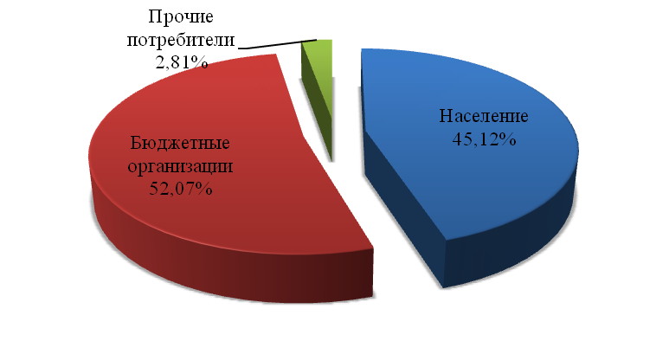

Рисунок 2.2 − Баланс поступления сточных вод в систему ОАО РЖД ДТВ

Таблица 2.3 − Баланс поступления сточных вод в систему ООО «Городской Коммунальщик», тыс. м3/год

|  |  |  |  |
| --- | --- | --- | --- |
| Всего | От населения | От бюджетных  организаций | От прочих потребителей |
| 32,185 | 19,98 | 11,241 | 0,964 |

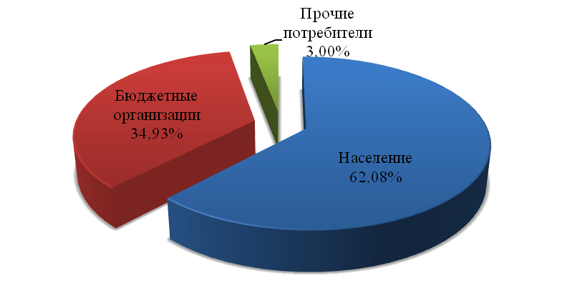

Рисунок 2.3 − Баланс поступления сточных вод в систему ООО «Городской Коммунальщик»

## 2.2 Оценка фактического притока неорганизованного стока по технологическим зонам водоотведения

На территории г. Вяземский не ведется оценка и подсчет неорганизованных стоков поступающих по рельефу местности, поэтому невозможно произвести оценку данного типа показателей.

## 2.3 Сведения об оснащенности зданий, строений, сооружений приборами учета принимаемых сточных вод и их применении при осуществлении коммерческих расчетов

Приборы учета принимаемых сточных вод отсутствуют.

В случае отсутствия у абонента прибора учета сточных вод объем отведенных абонентом сточных вод принимается равным объему воды, поданной этому абоненту из всех источников централизованного водоснабжения, при этом учитывается объем поверхностных сточных вод в случае, если прием таких сточных вод в систему водоотведения предусмотрен договором водоотведения согласно п. 10-11 статьи 20 ФЗ №416 «О водоснабжении и водоотведении».

## 2.4 Результаты ретроспективного анализа за последние 10 лет балансов поступления сточных вод в централизованную систему водоотведения по технологическим зонам водоотведения поселения с выделением зон дефицитов и резервов производственных мощностей

Сведения о балансах поступления сточных вод за последние 10 лет отсутствуют.

## 2.5 Прогнозные балансы поступления сточных вод в централизованную систему водоотведения и отведения стоков по технологическим зонам водоотведения с учетом различных сценариев развития поселения

В г. Вяземский перспективе ожидается увеличение объема отводимых сточных вод до 492,75 тыс. м3/год (1350 м3/сут).

# РАЗДЕЛ 3 ПРОГНОЗ ОБЪЕМА СТОЧНЫХ ВОД

## 3.1 Сведения о фактическом и ожидаемом поступлении сточных вод в централизованную систему водоотведения

Общий перспективный баланс водоотведения приведен в таблице 3.1.

Таблица 3.1 − Перспективный баланс водоотведения

|  |  |  |  |  |  |  |  |  |  |  |  |
| --- | --- | --- | --- | --- | --- | --- | --- | --- | --- | --- | --- |
| **Категория**  **потребителей** | **Водоотведение, тыс. м3/год** | | | | | | | | | | |
| **2016** | **2017** | **2018** | **2019** | **2020** | **2021** | **2022** | **2023** | **2024** | **2025** | **2026** |
| Объем  реализации | 658,10 | 658,10 | 658,10 | 659,74 | 661,38 | 663,02 | 664,66 | 666,30 | 667,94 | 669,58 | 671,22 |
| Производство | 8,70 | 8,70 | 8,70 | 8,72 | 8,74 | 8,77 | 8,79 | 8,81 | 8,83 | 8,85 | 8,87 |
| Население | 270,68 | 270,68 | 270,68 | 271,35 | 272,03 | 272,70 | 273,38 | 274,05 | 274,73 | 275,40 | 276,08 |
| Бюджетные  организации | 61,06 | 61,06 | 61,06 | 61,21 | 61,36 | 61,51 | 61,66 | 61,82 | 61,97 | 62,12 | 62,27 |
| Прочие  потребители | 317,66 | 317,66 | 317,66 | 318,46 | 319,25 | 320,04 | 320,83 | 321,62 | 322,41 | 323,20 | 324,00 |

В г. Вяземский перспективе ожидается увеличение объема отводимых сточных вод до 671,22 тыс. м3/год (1839 м3/сут).

## 3.2 Описание структуры централизованной системы водоотведения

Таблица 3.2 – Структурный баланс поступления сточных вод в системы водоотведения в г. Вяземский на 2015 год, тыс. м3/год

|  |  |  |  |
| --- | --- | --- | --- |
| Всего | От населения | От бюджетных  организаций | От прочих  потребителей |
| 551,915 | 309,98 | 128,011 | 88,154 |

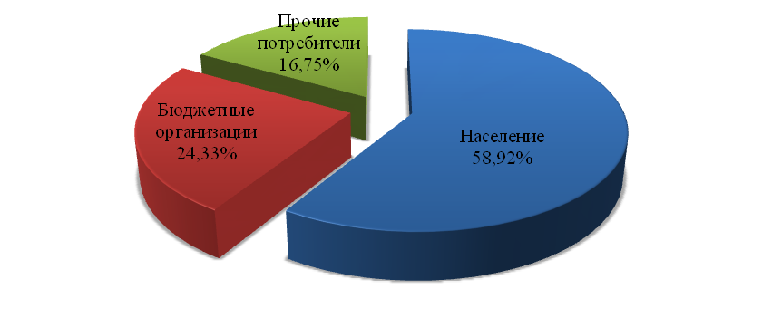

Рисунок 3.1 – Структура водоотведения

## 3.3 Расчет требуемой мощности очистных сооружений исходя из данных о расчетном расходе сточных вод, дефицита (резерва) мощностей по технологическим зонам сооружений водоотведения с разбивкой по годам

Общая требуемая производительность очистных сооружений с учетом перспективного роста объема водоотведения составляем 1839 м3/сут.

## 3.4 Результаты анализа гидравлических режимов и режимов работы элементов централизованной системы водоотведения

Канализационные насосные станции, установленные на сети, отсутствуют.

На существующих СБО существует КНС, предназначенная для подачи сточных вод из приемного резервуара на СБО. Согласно отчетапо обследованию очистных сооружений микрорайона Кирпичный завод, выполненного ООО «Дальневосточное предприятие Росводоканал» на данной КНС требуется снизить производительность насосов. Данное мероприятие возможно выполнить следующими способами:

a. Закупка менее производительного оборудования.

b. Устройство байпасной линии на напорном трубопроводе от насоса.

c. Обточка рабочего колеса насоса.

## 3.5 Анализ резервов производственных мощностей очистных сооружений системы водоотведения и возможности расширения зоны их действия

Общая производительность СБО в г. Вяземский составляет 200 м3/сут. Фактически производственных мощностей СБО не хватает для очистки всех сточных вод г. Вяземский. Таким образом требуется строительство новых очистных сооружений.

# РАЗДЕЛ 4 ПРЕДЛОЖЕНИЯ ПО СТРОИТЕЛЬСТВУ, РЕКОНСТРУКЦИИ И МОДЕРНИЗАЦИИ ОБЪЕКТОВ ЦЕНТРАЛИЗОВАННОЙ СИСТЕМЫ ВОДООТВЕДЕНИЯ

## 4.1 Основные направления, принципы, задачи и целевые показатели развития централизованной системы водоотведения

Схемой водоотведения предусматривается развитие системы водоотведенияг. Вяземский с учетом требований:

– Проекта генерального плана городского поселения «Город Вяземский» (далее ГП);

− Схемы территориального планирования Вяземского муниципального района;

– СП 32.13330.2012 «Канализация. Наружные сети и сооружения»;

– СП 42.13330.2011 «Градостроительство. Планировка и застройка городских и сельских поселений».

В г. Вяземский развитие систем водоотведения необходимо обеспечить в следующих направлениях:

- обеспечение абонентов надежным водоснабжением;

- обеспечение очистки сточных вод.

## 4.2 Перечень основных мероприятий по реализации схем водоотведения с разбивкой по годам, включая технические обоснования этих мероприятий

Перечень основных мероприятий:

- строительство фекальной канализации и очистных сооружений с полной биологической очисткой мощностью 1900 м3/сут в северной части города у р. Вторая Седьмая;

- строительство ливневой канализации и двух очистных сооружений (в северной части, рядом с очистными сооружениями фекальной канализации и на западе, со сбросом стоков в р. Первая Седьмая).

Для обеспечения очистки сточных вод схемой предлагается строительство блочно-модульной установки, предназначенной для глубокой очистки хозяйственно-бытовых и близких к ним по составу производственных сточных вод с обеспечением качественных характеристик, соответствующих нормативам на сброс в водоемы рыбохозяйственной категории водопользования.

В установках блочно-модульной установки предусматриваются продленная аэрация за счет большего объема биомассы (до 25г/л).

В технологию включены сооружения глубокой очистки и удаления азота (нитри-денитрификация) и фосфора. Оборудование установки размещается в утепленном контейнере с помещением для оператора, в котором располагаются пульт управления, регулирующая арматура, электрическое оборудование, воздуходувки, насосы. Работа установок полностью автоматизирована.

В состав блочно-модульной установки входят:

- отстойник-уплотнитель;

- биотенк с зонами нитири-денитрификации;

- вторичный отстойник;

- фильтр с плавающей загрузкой;

- ультрафиолетовый стерилизатор;

- компрессор;

- сжатый воздух;

- избыточный ил на утилизацию.

Состав, строение и общий план блочных очистных сооружений приведены на рисунках 4.1-4.3 соответственно.

Рисунок 4.1 – Состав блока очистных сооружений

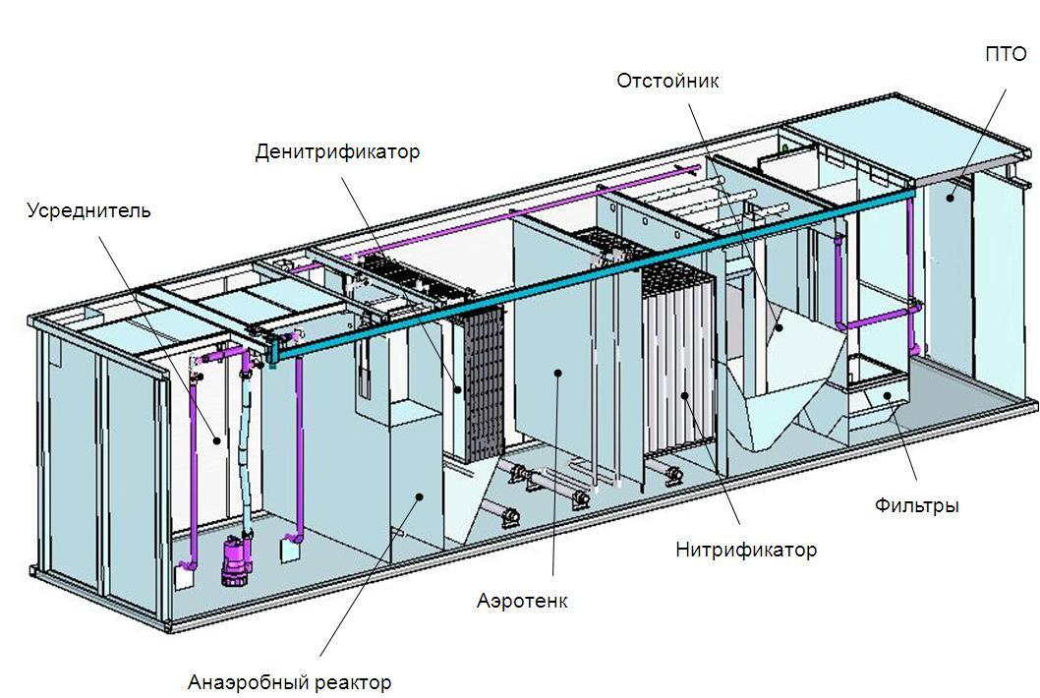

Элементы очистной установки, изготовляются в заводских условиях в виде отдельных модулей со своей необходимой технологической обвязкой, доставляются автотранспортом на место и монтируются на бетонных плитах.

Основным положительным эффектом модульных очистных сооружений является сокращение сроков строительства и уменьшения вероятности нарушений строительного процесса при возведении очистных сооружений, которые впоследствии могут привести к выходу сооружений из строя и дорогостоящему ремонту.

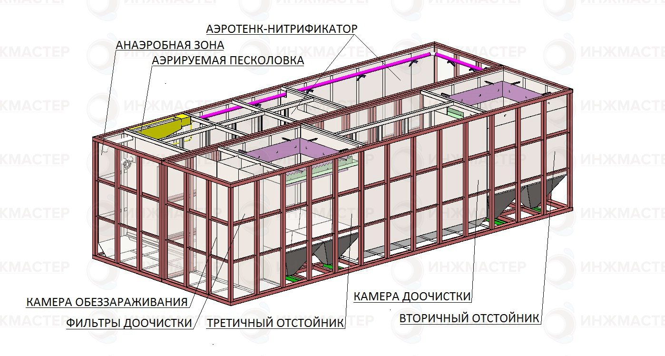

Рисунок 4.2 – Строение блочных очистных сооружений

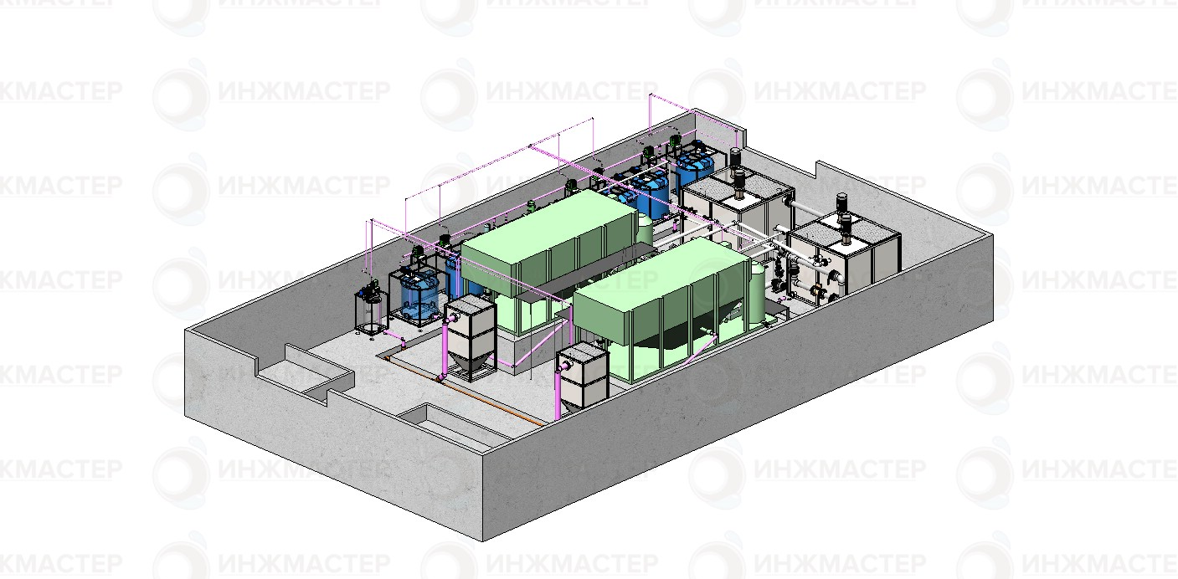

Рисунок 4.3 – Общий план блочных очистных сооружений

## 4.3 Технические обоснования основных мероприятий по реализации схем водоотведения

Строительство очистных сооружений в г. Вяземский позволит обеспечить очитку сточных вод и снизить негативное влияние сбросов сточных вод на окружающую среду.

## 4.4 Сведения о вновь строящихся, реконструируемых и предлагаемых к выводу из эксплуатации объектах централизованной системы водоотведения

В настоящее время отсутствуют разработанные и утвержденные проекты строительства или реконструкции в сфере водоотведения.

## 4.5 Сведения о развитии систем диспетчеризации, телемеханизации и об автоматизированных системах управления режимами водоотведения на объектах организаций осуществляющих водоотведение

Системы диспетчеризации и автоматизированного управления на объектах водоотведения отсутствуют.

Развитие систем диспетчеризации, телемеханизации и системы управления режимами водоотведения следует учесть при проектировании канализационных очистных сооружений, канализационных насосных станций.

Основными объектами автоматического контроля и регулирования являются:

- приемная камера, где контролируется уровень сточных вод, измеряется и сигнализируется температура сточных вод;

- решетки, где происходит управление процессом очистки по разности давлений до и после нее;

- аэротенк (биотенк), где измеряется и сигнализируется давление в воздухопроводе, происходит управление процессом подачи возвратного активного ила и воздуха по расходу сточных вод, поступающих в аэротенк;

- метантенк, где измеряется и сигнализируется давление газа и происходит регулирование температурой сбраживаемого осадка с помощью подачи острого пара, управление процессом отвода газа в газгольдер, осадка в фильтр-пресс;

- песколовки, где происходит управление процессом удаления осадка из пескового приямка по уровню песка;

- первичные отстойники, где происходит управление процессом удаления сырого осадка по уровню осадка;

- вторичный отстойник, где происходит управление процессом удаления избыточного активного ила по уровню ила;

- отстойник-уплотнитель, где происходит управление процессом выгрузки уплотненного ила по времени уплотнения;

- контактный резервуар, где происходит управление процессом хлорирования воды по расходу сточных вод после вторичных отстойников;

- фильтр-пресс, где происходит управление процессом выгрузки осадка и подачи иловой воды по уровню осадка.

В блочно-модульной установке установлена вся необходимая для автономной работы автоматика контроля и регулирования.

## 4.6 Описание вариантов маршрутов прохождения трубопроводов (трасс) по территории поселения, расположение намечаемых площадок под строительство сооружений водоотведения и их обоснование

Планируемые к строительству очистные сооружения необходимо располагать вдали от общественной и жилой застройки. Схемой рекомендуется очистных сооружений в северной части города у р. Вторая Седьмая.

## 4.7 Границы и характеристики охранных зон сетей и сооружений централизованной системы водоотведения

Санитарно-защитные зоны централизованной системы водоотведения в г. Вяземскийследует устанавливать учитывая принципы санитарно-защитных зон, приведенные ниже.

Охранная зона канализационных коллекторов – это территории, прилегающие к пролегающим в земле сетям, на расстоянии 5 м в обе стороны от трубопроводов. В охранной зоне канализационных коллекторов должно быть гарантировано отсутствие, строений и водных объектов, что позволяет безопасно эксплуатировать данные объекты.

Санитарно-защитные зоны для канализационных очистных сооружений и насосных станций должны быть организованы согласно с требованиями СанПиН 2.2.1/2.1.1.1200-03 и приведены в таблице 4.2.

Санитарно-защитные зоны от очистных сооружений поверхностного стока открытого типа до жилой территории следует принимать 100 м, закрытого типа - 50 м. Кроме того, устанавливаются санитарно-защитные зоны от сливных станций в размере 300 м.

Таблица 4.2 - Зоны санитарной защиты канализационных очистных сооружений

| Сооружения для очистки сточных вод | Расстояние при расчетной производительности очистных сооружений тыс.м3/сут, м | | | |
| --- | --- | --- | --- | --- |
| до 0,2 | более 0,2 до 5,0 | более 5 до 50 | более 50 до 280 |
| Насосные станции и аварийно-регулирующие резервуары | 15 | 20 | 20 | 30 |
| Сооружения для механической и биологической очистки с иловыми площадками для сброженных осадков, а также иловые площадки | 150 | 200 | 400 | 500 |
| Сооружения для механической и биологической очистки с термомеханической обработкой осадка в закрытых помещениях | 100 | 150 | 300 | 400 |
| Поля  а)фильтрации  б) орошения |  |  |  |  |
| 200 | 300 | 500 | 1 000 |
| 150 | 200 | 400 | 1 000 |
| Биологические пруды | 200 | 200 | 300 | 300 |

## 4.8 Границы планируемых зон размещения объектов централизованной системы водоотведения

Схемой рекомендуется очистных сооружений в северной части города у р. Вторая Седьмая.

## 4.9 Обеспечение надежности водоотведения путем организации возможности перераспределения потоков сточных вод между технологическими зонами сооружений водоотведения

В настоящее времяперераспределение потоков сточных вод между технологическими зонами не представляется возможным.

## 4.10 Организация централизованного водоотведения на территориях поселения, где данный вид инженерных сетей отсутствует

В г. Вяземский централизованное водоотведение отсутствует, главным образом, на территориях частной жилой застройки. Строительство сетей централизованного водоотведения на данных территориях не планируется. На данных территориях рекомендуется устройство локальных систем водоотведения с использованием накопительных емкостей с последующим вывозом сточных вод из этих емкостей автотранспортом.

## 4.11 Сокращение сбросов и организация возврата очищенных сточных вод на технические нужды

В г. Вяземский не предусматривается организация возврата очищенных сточных вод. Данную меру по возможности рекомендуется выполнять при организации водного хозяйства промышленных предприятий.

# РАЗДЕЛ 5 ЭКОЛОГИЧЕСКИЕ АСПЕКТЫ МЕРОПРИЯТИЙ ПО СТРОИТЕЛЬСТВУ И РЕКОНСТРУКЦИИ ОБЪЕКТОВ ЦЕНТРАЛИЗОВАННОЙ СИСТЕМЫ ВОДООТВЕДЕНИЯ

## 5.1 Сведения о мероприятиях, содержащихся в планах по снижению сбросов загрязняющих веществ и микроорганизмов в поверхностные водные объекты, подземные водные объекты и на водозаборные площади

Технологический процесс очистки сточных вод является источником негативного воздействия на среду обитания и здоровье человека. Строительство очистных сооружений должно быть произведено в приоритетном порядке – в первую очередь, так как есть угроза ухудшения экологической и эпидемиологической обстановки.

Для снижения сбросов загрязняющих веществ и микроорганизмов в поверхностные водные объекты предлагается строительство очистных сооружений канализации.

## 5.2 Сведения о применении методов, безопасных для окружающей среды, при утилизации осадков сточных вод

Комплексная утилизация осадков сточных вод создает возможности для превращения отходов в полезное сырье, применение которого возможно в различных сфера производства. На рисунке 5.1 приведена классификация основных возможных направлений в утилизации осадков сточных вод.

Утилизация осадков сточных вод и избыточного активного ила часто связана с использованием их в сельском хозяйстве в качестве удобрения, что обусловлено достаточно большим содержанием в них биогенных элементов. Активный ил особенно богат азотом и фосфорным ангидридом, таким, как медь, молибден, цинк.

В качестве удобрения можно использовать те осадки сточных вод и избыточный активный ил, которые предварительно были подвергнуты обработке, гарантирующей последующую их незагниваемость, а также гибель патогенных микроорганизмов и яиц гельминтов.

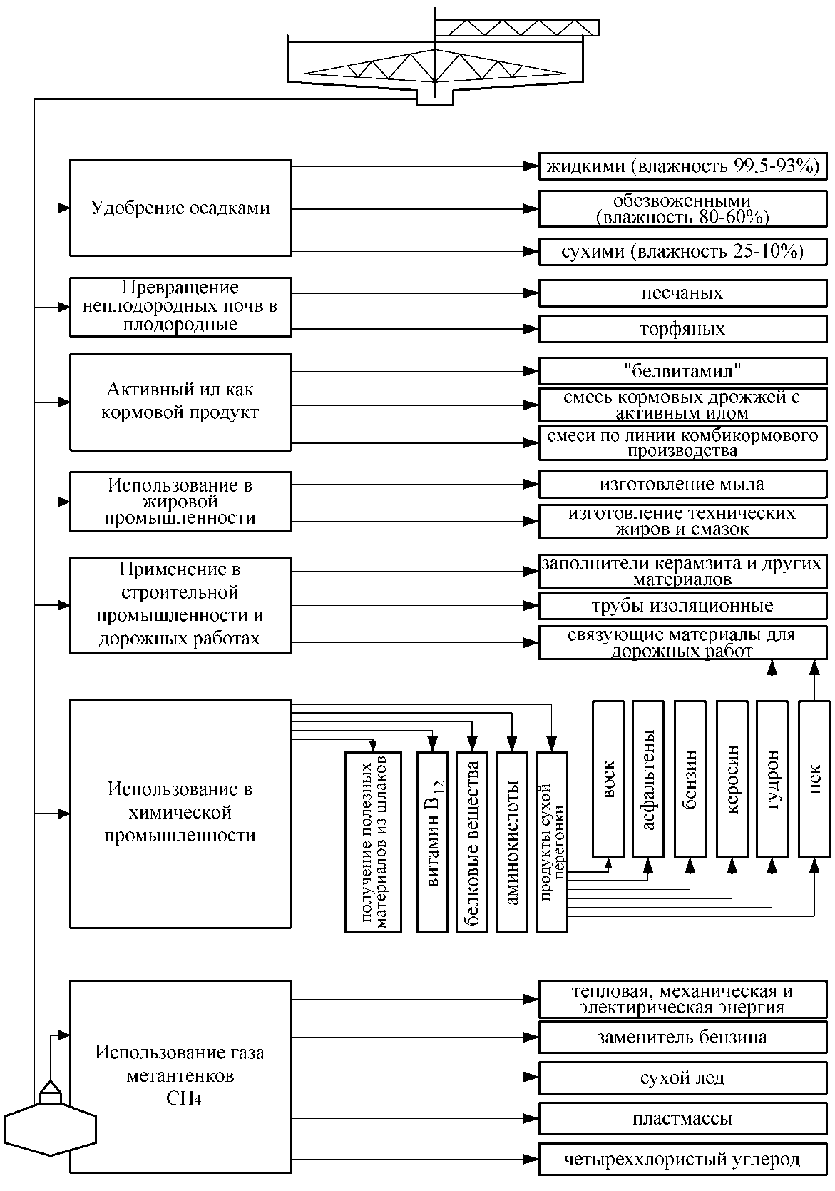

Рисунок 5.1 − Схема утилизации осадков сточных вод

Наибольшая удобрительная ценность осадка проявляется при использовании его в поймах и на суглинистых почвах, которые, отличаются естественными запасами калия. Осадки могут быть в обезвоженном, сухом и жидком виде.

Активный ил характеризуется высокой кормовой ценностью. В активном иле содержится много белковых веществ (37—52% в пересчете на абсолютно сухое вещество), почти все жизненно важные аминокислоты (20—35%), микроэлементы и витамины группы В: тиамин (B1), рибофлавин (В2), пантотеновая кислота (В3), холин (В4), никотиновая кислота (B5), пиродоксин (В6), минозит (B8), цианкобаламин (B12).

Из активного ила путем механической и термической переработки получают кормовой продукт «белвитамил» (сухой белково-витаминный ил), а также приготовляют питательные смеси из кормовых дрожжей с активным илом.

Наиболее эффективным способом обезвоживания отходов, образующихся при очистке сточных вод, является термическая сушка. Перспективные технологические способы обезвоживания осадков и избыточного активного ила, включающие использование барабанных вакуум-фильтров, центрифуг, с последующей термической сушкой и одновременной грануляцией позволяют получать продукт в виде гранул, что обеспечивает получение незагнивающего и удобного для транспортировки, хранения и внесения в почву органоминерального удобрения, содержащего азот, фосфор, микроэлементы.

Наряду с достоинствами получаемого на основе осадков сточных вод и активного ила удобрения следует учитывать и возможные отрицательные последствия его применения, связанные с наличием в них вредных для растений веществ в частности ядов, химикатов, солей тяжелых металлов и т.п. В этих случаях необходимы строгий контроль содержания вредных веществ в готовом продукте и определение годности использования его в качестве удобрения для сельскохозяйственных культур.

Извлечение ионов тяжелых металлов и других вредных примесей из сточных вод гарантирует, например, получение безвредной биомассы избыточного активного ила, которую можно использовать в качестве кормовой добавки или удобрения. В настоящее время известно достаточно много эффективных и достаточно простых в аппаратурном оформлении способов извлечения этих примесей из сточных вод. В связи с широким использованием осадка сточных вод и избыточного активного ила в качестве удобрения возникает необходимость в интенсивных исследованиях возможного влияния присутствующих в них токсичных веществ (в частности тяжелых металлов) на рост и накопление их в растениях и почве.

Сжигание осадков производят в тех случаях, когда их утилизация невозможна или нецелесообразна, а также если отсутствуют условия для их складирования. При сжигании объем осадков уменьшается в 80-100 раз. Дымовые газы содержат СО2, пары воды и другие компоненты. Перед сжиганием надо стремиться к уменьшению влажности осадка. Осадки сжигают в специальных печах.

В практике известен способ сжигания активного ила с получением заменителей нефти и каменного угля. Подсчитано, что при сжигании 350 тыс. тонн активного ила можно получить топливо, эквивалентное 700 тыс. баррелей нефти и 175 тыс. тонн угля (1 баррель 159л). Одним из преимуществ этого метода является то, что полученное топливо удобно хранить. В случае сжигания активного ила выделяемая энергия расходуется на производство пара, который немедленно используется, а при переработке ила в метан требуются дополнительные капитальные затраты на его хранение.

Важное значение также имеют методы утилизации активного ила, связанные с использованием его в качестве флокулянта для сгущения суспензий, получения из активного угля адсорбента в качестве сырья для получения строй материалов и т.д.

Проведенные токсикологические исследования показали возможность переработки сырых осадков и избыточного активного ила в цементном производстве.

Ежегодный прирост биомассы активного ила составляет несколько миллионов тонн. В связи с этим возникает необходимость в разработке таких способов утилизации, которые позволяют расширить спектр применения активного ила.

В существующей схеме обработки осадков, данный вид загрязнений складируется на иловых площадках, которые в свою очередь занимают обширную площадь и не гарантируют 100% невозможности загрязнения окружающей из-за утечек. Для сокращения площади иловых площадок и предотвращения загрязнения окружающей среды утечками иловой воды рекомендуется применять приведенные в данном разделе методы утилизации.

# РАЗДЕЛ 6 ОЦЕНКА ПОТРЕБНОСТЕЙ В КАПИТАЛЬНЫХ ВЛОЖЕНИЯХ В СТРОИТЕЛЬСТВО, РЕКОНСТРУКЦИЮ И МОДЕРНИЗАЦИЮ ОБЪЕКТОВ ЦЕНТРАЛИЗОВАННОЙ СИСТЕМЫ ВОДООТВЕДЕНИЯ

Величина инвестиций в строительство и техническое перевооружение для предприятий, осуществляющих регулируемые виды деятельности, определяется Федеральной службой по тарифам РФ, либо соответствующей региональной службой и включается в цену производимой продукции, как инвестиционная составляющая в тарифе. По отраслевым методикам расчета себестоимости в водоотведении инвестиционная составляющая рассчитывается как часть прибыли и выделяется отдельной строкой, отдельно от общей прибыли.

Однако в связи с отсутствием долгосрочной инвестиционной программы по развитию водопроводно-канализационного хозяйства, а также высокой долей неопределенности относительно предельно допустимых индексов роста тарифа на услуги ЖКХ, включение в схемы водоснабжения и вдоотведения конкретных объемов инвестиций по соответствующим периодам, нецелесообразно.

Профильному региональному ведомству, отвечающему за установление тарифа, рекомендуется учитывать максимально возможный объем инвестиционной составляющей, учитывая высокую степень износа основных фондов.

Вся совокупность сравнительно-аналитических показателей инвестиционных проектов подразделяется на три группы.

В первую группу включены показатели, предназначенные для определения влияния реализации инвестиционных проектов на производственную деятельность предприятия. Они называются показателями производственной эффективности инвестиционных проектов.

Во вторую группу включены показатели, называемые показателями финансовой эффективности инвестиционных проектов.

Вся совокупность показателей производственной, финансовой и инвестиционной эффективности инвестиционных проектов в дальнейшем называется показателями экономической эффективности.

Показателями производственной эффективности в рамках данного проекта являются снижение объемов потерь; экономия материальных и трудовых ресурсов; энергосбережение; усовершенствование технологии; внедрение средств механизации и автоматизации производства; совершенствование способов организации труда, производства и управления; улучшение качества предоставляемых услуг; снижение химической опасности; внедрение современных технологий.

Предварительная оценка объемов капитальных вложений в строительство, реконструкцию и модернизацию объектов централизованного водоотведения, предложенных схемой водоснабжения и водоотведения, указанных в п.4.1, производится на основании объемов капиталовложений в строительство объектов аналогов и приведена в таблице 6.1.

Таблица 6.1 − Предварительная оценка объемов капитальных вложений в строительство, реконструкцию и модернизацию объектов централизованного водоотведения

| № п/п | Наименования мероприятия | Ед. изм | Кол-во | Срок  реализации, гг. | Стоимость мероприятия, тыс. руб. | | | | | | | | | | | |
| --- | --- | --- | --- | --- | --- | --- | --- | --- | --- | --- | --- | --- | --- | --- | --- | --- |
| Всего | 2016 | 2017 | 2018 | 2019 | 2020 | 2021 | 2022 | 2023 | 2024 | 2025 | 2026 |
| 1 | 2 | 3 | 4 | 5 | 6 | 7 | 8 | 9 | 10 | 11 | 12 | 13 | 14 | 15 | 16 | 17 |
| 1 | Реконструкция канализационного коллектора по ул.Красноармейская с углублением русла оврага | п.м. | 500 | 2016-2018 | 5210 | 5210 | - | - | - | - | - | - | - | - | - | - |
| 2 | Реконструкция канализационного коллектора по ул.Чехова от ул.Ком­мунистической до ул.Казачья | п.м. | 425 | 2016-2018 | 3000 | - | 3000 | - | - | - | - | - | - | - | - | - |
| 3 | Углубление и очистка рельефа местности в районе очистных соору­жений (п.кирпичного завода) | м3 | 1000 | 2016-2018 | 150 | - | 150 | - | - | - | - | - | - | - | - | - |
| 4 | Текущий ремонт канализационного коллектора "Ростелекома" | м3 | 1000 | 2016-2018 | 150 | - | - | 150 | - | - | - | - | - | - | - | - |
| 5 | Текущий ремонт канализационного коллектора (6-й сетевой район) | м3 | 1000 | 2016-2018 | 150 | - | - | 150 | - | - | - | - | - | - | - | - |
| 6 | Текущий ремонт канализационного коллектора по ул. Котляра | м3 | 1000 | 2016-2018 | 150 | - | - | 150 | - | - | - | - | - | - | - | - |
| 7 | Текущий ремонт канализационного коллектора лесхоз-техникума | м3 | 1000 | 2016-2018 | 150 | - | - | 150 | - | - | - | - | - | - | - | - |
| 8 | Очистка канализационных колодцев | шт | 10 | 2016-2018 | 150 | - | - | 150 | - | - | - | - | - | - | - | - |
| 9 | Строительство блочных КНС существующих на выпусках | шт | 4 | 2019-2025 | 7500 | - | - | - | 900 | 900 | 900 | 900 | 900 | 1000 | 1000 | 1000 |
| 10 | Строительство фекальной канализации и очистных сооружений с полной биологической очисткой мощностью 1900 м3/сут в северной ча-сти города у р. Вторая Седьмая | м3/сут | 1900 | 2019-2025 | 85000 | - | - | - | 11000 | 11000 | 11000 | 11000 | 11000 | 10000 | 10000 | 10000 |
|  | Всего: |  |  |  | 101610 | 5210 | 3150 | 750 | 11900 | 11900 | 11900 | 11900 | 11900 | 11000 | 11000 | 11000 |

# РАЗДЕЛ7 ЦЕЛЕВЫЕ ПОКАЗАТЕЛИ РАЗВИТИЯ ЦЕНТРАЛИЗОВАННОЙ СИСТЕМЫ ВОДООТВЕДЕНИЯ

## 7.1 Показатели надежности и бесперебойности водоотведения, очистки сточных вод, энергетической эффективности

Показатели надежности и бесперебойности водоотведения, очистки сточных вод, энергетической эффективности приведены в таблице 7.1.

Таблица 7.1− Фактические и плановые показатели надежности и бесперебойности водоотведения, очистки сточных вод, энергетической эффективности

| № п/п | Наименование показателя | Единица измерения | Значения показателей 2015 года Факт | Значения плановых показателей на период регулирования | | | | | | | | | | |
| --- | --- | --- | --- | --- | --- | --- | --- | --- | --- | --- | --- | --- | --- | --- |
| 2016 | 2017 | 2018 | 2019 | 2020 | 2021 | 2022 | 2023 | 2024 | 2025 | 2026 |
| *1* | *2* | *3* | *4* | *5* | *6* | *7* | *8* | *9* | *10* | *11* | *12* | *13* | *13* | *13* |
| **I** | **Показатели надежности и бесперебойности водоотведения** |  |  |  |  |  |  |  |  |  |  |  |  |  |
| 1 | показатель надежности и бесперебойности централизованной системы водоотведения | ед./км | 0,00 | 0,27 | 0,18 | 0,09 | 0,00 | 0,00 | 0,00 | 0,00 | 0,00 | 0,00 | 0,00 | 0,00 |
| 1.1 | количество аварий и засоров на канализационных сетях | ед. |  | 6 | 4 | 2 | 0 | 0 | 0 | 0 | 0 | 0 | 0 | 0 |
| 1.2 | протяженность канализационных сетей | км | 22,00 | 22,00 | 22,00 | 22,00 | 22,00 | 22,00 | 22,00 | 22,00 | 22,00 | 22,00 | 22,00 | 22,00 |
| **II** | **Показатели очистки сточных вод** |  |  |  |  |  |  |  |  |  |  |  |  |  |
| 1 | доля сточных вод, не подвергающихся очистке, в общем объеме сточных вод, сбрасываемых в централизованные общесплавные или бытовые системы водоотведения | % | 0,00 | 0,00 | 0,00 | 0,00 | 0,00 | 0,00 | 0,00 | 0,00 | 0,00 | 0,00 | 0,00 | 0,00 |
| 1.1 | объем сточных вод, не подвергшихся очистке | тыс.куб.м | 0,00 | 0,00 | 0,00 | 0,00 | 0,00 | 0,00 | 0,00 | 0,00 | 0,00 | 0,00 | 0,00 | 0,00 |
| 1.2 | общий объем сточных вод, сбрасываемых в централизованные общесплавные или бытовые системы водоотведения | тыс.куб.м | 551,92 | 658,1 | 658,1 | 658,1 | 659,74 | 661,38 | 663,02 | 664,66 | 666,3 | 667,94 | 669,58 | 671,22 |
| 2 | доля поверхностных сточных вод, не подвергающихся очистке, в общем объеме поверхностных сточных вод, принимаемых в централизованную ливневую систему водоотведения | % | 0,00 | 0,00 | 0,00 | 0,00 | 0,00 | 0,00 | 0,00 | 0,00 | 0,00 | 0,00 | 0,00 | 0,00 |
| 2.1 | объем поверхностных сточных вод, не подвергшихся очистке | тыс.куб.м | 0,00 | 0,00 | 0,00 | 0,00 | 0,00 | 0,00 | 0,00 | 0,00 | 0,00 | 0,00 | 0,00 | 0,00 |
| 2.2 | общий объем поверхностных сточных вод, принимаемых в централизованную ливневую систему водоотведения | тыс.куб.м | 0,00 | 0,00 | 0,00 | 0,00 | 0,00 | 0,00 | 0,00 | 0,00 | 0,00 | 0,00 | 0,00 | 0,00 |
| 3 | доля проб сточных вод, не соответствующих установленным нормативам допустимых сбросов, лимитам на сбросы, рассчитанная для общесплавной (бытовой) централизованной системы водоотведения | % | 0,00 | 0,00 | 0,00 | 0,00 | 0,00 | 0,00 | 0,00 | 0,00 | 0,00 | 0,00 | 0,00 | 0,00 |
| 3.1 | количество проб сточных вод, не соответствующих установленным нормативам допустимых сбросов, лимитам на сбросы | ед. | 0 | 0 | 0 | 0 | 0 | 0 | 0 | 0 | 0 | 0 | 0 | 0 |
| 3.2 | общее количество проб сточных вод | ед. | 12 | 12 | 12 | 12 | 12 | 12 | 12 | 12 | 12 | 12 | 12 | 12 |
| 4 | доля проб сточных вод, не соответствующих установленным нормативам допустимых сбросов, лимитам на сбросы, рассчитанная для ливневой централизованной системы водоотведения | % | 0,00 | 0,00 | 0,00 | 0,00 | 0,00 | 0,00 | 0,00 | 0,00 | 0,00 | 0,00 | 0,00 | 0,00 |
| 4.1 | количество проб сточных вод, не соответствующих установленным нормативам допустимых сбросов, лимитам на сбросы | ед. | 0 | 0 | 0 | 0 | 0 | 0 | 0 | 0 | 0 | 0 | 0 | 0 |
| 4.2 | общее количество проб сточных вод | ед. | 12 | 12 | 12 | 12 | 12 | 12 | 12 | 12 | 12 | 12 | 12 | 12 |
| **III** | **Показатели энергетической эффективности** |  |  |  |  |  |  |  |  |  |  |  |  |  |
| 1 | удельный расход электрической энергии, потребляемой в технологическом процессе очистки сточных вод, на единицу объема очищаемых сточных вод | кВт*ч/куб.м | 0,34 | 0,34 | 0,34 | 0,34 | 0,34 | 0,34 | 0,34 | 0,34 | 0,34 | 0,34 | 0,34 | 0,34 |
| 1.1 | общее количество электрической энергии, потребляемой в технологическом процессе очистки сточных вод | тыс кВт*ч | 187,65 | 223,75 | 223,75 | 223,75 | 224,31 | 224,87 | 225,43 | 225,98 | 226,54 | 227,10 | 227,66 | 228,21 |
| 1.2 | общий объем сточных вод, подвергающихся очистке | тыс.куб.м | 551,92 | 658,10 | 658,10 | 658,10 | 659,74 | 661,38 | 663,02 | 664,66 | 666,30 | 667,94 | 669,58 | 671,22 |
| 2 | удельный расход электрической энергии, потребляемой в технологическом процессе транспортировки сточных вод, на единицу объема транспортируемых сточных вод | кВт*ч/тыс.куб.м | 0,10 | 0,10 | 0,10 | 0,10 | 0,15 | 0,20 | 0,25 | 0,30 | 0,35 | 0,40 | 0,45 | 0,50 |
| 2.1 | общее количество электрической энергии, потребляемой в технологическом процессе транспортировки сточных вод | тыс кВт*ч | 55,1915 | 65,81 | 65,81 | 65,81 | 98,961 | 132,276 | 165,755 | 199,398 | 233,205 | 267,176 | 301,311 | 335,61 |
| 2.2 | общий объем транспортируемых сточных вод | тыс.куб.м | 551,92 | 658,10 | 658,10 | 658,10 | 659,74 | 661,38 | 663,02 | 664,66 | 666,30 | 667,94 | 669,58 | 671,22 |

## 7.2 Показатели качества обслуживания абонентов

Качество обслуживания абонентовпосле строительных работ и обеспечения централизованным водоотведением всех потребителей можно охарактеризовать как высокое при соблюдении следующих требований:

- Эксплуатирующие организациисвоевременно отвечают на запросы абонентов по вопросам устранения аварий;

- Среднее время ожидания ответа оператора при обращении абонента (потребителя) по вопросам водоснабжения и водоотведения по телефону «горячей линии» составляет 10 минут.

## 7.3 Соотношение цены реализации мероприятий инвестиционной программы и их эффективности – улучшение качества очистки сточных вод

Соотношение цены реализации мероприятий инвестиционных программ и эффективности (улучшения качества очистки сточных вод) реализации мероприятий, предложенных схемой водоснабжения и водоотведения, и их эффективности возможно определить только после строительства и эксплуатации сетей и сооружений водоотведения.

Значениеувеличения доли сточных вод, прошедших очистку и соответствующих нормативным требованиям составит 100%. Оценка данных показателей возможна после строительных работ и обеспечения централизованным водоотведением всех потребителей и эксплуатации данных систем.

Расчетный объем капиталовложений в строительство сетей и сооружений водоснабжения на расчетный период года составляет 28 666,60тыс.руб.

## 7.4 Показатели, установленные федеральными органом исполнительной власти, осуществляющим функции по выработке государственной политики и нормативно-правовому регулированию в сфере жилищно-коммунального хозяйства

Информация о показателях, установленных федеральным органом исполнительной власти, осуществляющим функции по выработке государственной политики и нормативно-правовому регулированию в сфере жилищно-коммунального хозяйства отсутствуют.

# РАЗДЕЛ8ПЕРЕЧЕНЬ ВЫЯВЛЕННЫХ БЕСХОЗЯЙНЫХ ОБЪЕКТОВЦЕНТРАЛИЗОВАННОЙСИСТЕМЫВОДООТВЕДЕНИЯ (В СЛУЧАЕ ИХ ВВЫЯВЛЕНИЯ) И ПЕРЕЧЕНЬ ОРГАНИЗАЦИЙ, УПОЛНОМОЧЕННЫХ НА ИХ ЭКСПЛУАТАЦИЮ

При проведении инвентаризации и обнаружении бесхозных водопроводных сетей на территории поселения необходимо поступить следующим образом:

Согласно статьи 8, пункт 5. Федерального закона Российской Федерации от 7 декабря 2011г. №416-ФЗ «О водоснабжении и водоотведении»: «В случае выявления бесхозяйных объектов централизованных систем горячего водоснабжения, холодного водоснабжения и (или) водоотведения, в том числе водопроводных и канализационных сетей, путем эксплуатации которых обеспечиваются водоснабжение и (или) водоотведение, эксплуатация таких объектов осуществляется гарантирующей организацией либо организацией, которая осуществляет горячее водоснабжение, холодное водоснабжение и (или) водоотведение и водопроводные и (или) канализационные сети которой непосредственно присоединены к указанным бесхозяйным объектам (в случае выявления бесхозяйных объектов централизованных систем горячего водоснабжения или в случае, если гарантирующая организация не определена в соответствии со статьей 12 настоящего Федерального закона), со дня подписания с органом местного самоуправления поселения, городского округа передаточного акта указанных объектов до признания на такие объекты права собственности или до принятия их во владение, пользование и распоряжение оставившим такие объекты собственником в соответствии с гражданским законодательством».

Принятие на учет бесхозяйных водопроводных сетей (водопроводных и водоотводящих сетей, не имеющих эксплуатирующей организации) осуществляется на основании постановления Правительства РФ от 17.09.2003г. № 580.

На основании статьи 225 Гражданского кодекса РФ по истечении года со дня постановки бесхозяйной недвижимой вещи на учет орган, уполномоченный управлять муниципальным имуществом, может обратиться в суд с требованием о признании права муниципальной собственности на эту вещь.

# ЗАКЛЮЧЕНИЕ

В государственной стратегии Российской Федерации четко определена рациональная область применения централизованных и децентрализованных систем водоснабжения и водоотведения. В поселениях с большой плотностью застройки следует развивать и модернизировать системы централизованного водоснабжения от крупных водозаборов и системы централизованного водоотведения для крупных очистных сооружений канализации. При сравнительной оценке водообеспечивающей и водоотводящей безопасности функционирования централизованных и децентрализованных систем необходимо учитывать следующие факторы:

- крупные источники, такие как центральные водозаборные сооружения, могут обеспечивать водой должного качества и в необходимом объеме всех потребителей без снижения показателей качества;

- крупные источники, такие как центральные очистные сооружения канализации, могут обеспечивать очистку стоков до необходимых показателей для сброса в водный объект без оказания вредного воздействия на окружающую среду;

- степень надежности работы центральных водозаборных сооружений и станций очистки сточных вод обеспечивается 100% резервированием и возможностью увеличения производительности за счет наличия резервных мощностей;

- малые автономные источники воды (водозаборные скважины, колонки, колодцы), работают в условиях, когда вода имеет показатели пригодные для хозяйственно-питьевых нужд, при изменении качественных характеристик подаваемой воды, на малых источниках нет возможности контроля качества подаваемой воды, что уменьшает надежность водоснабжения и создает непосредственную угрозу здоровью и жизни людей;

- малые автономные накопители сточных вод (септики) обеспечивают необходимые функции по накоплению сточной жидкости, но вследствие отсутствия контроля за состоянием конструкций в течение времени теряют герметичность, и оказывают негативное влияние водоносные горизонты и окружающую среду.

С целью выявления реального дефицита между мощностями по подъему воды иподаче потребителям, проведен анализ работы систем водоснабжения и водоотведения.

Для выполнения анализа работы систем водоснабжения был выполнен анализ работы системы водоснабжения на основании сравнения нормативных показателей с фактическими и определены причины отклонений фактических показателей работы систем водоснабжения от нормативных.

В ходе разработки схемы водоснабжения и водоотведенияг. Вяземский был выполнен расчет перспективных балансов водоснабжения и водоотведения.

Развитие водоснабжения и водоотведения в г. Вяземский до 2028 года предполагается базировать:

- на использовании существующих систем водоснабжения и водоотведения;

- на строительстве водозаборных сооружений и сооружений для водоподготовки;

- на строительстве сетей водоснабжения с водоразборными колонками;

- на строительстве очистных сооружений канализации;

- на поддержании в работоспособном состоянии существующих сетей и сооружений систем водоснабжения и водоотведения.

При выполненииданных мероприятий можно получить следующие результаты:

1. Технологические результаты

-обеспечение устойчивости системы коммунальной инфраструктуры поселения;

-создание надежной коммунальной инфраструктуры поселения, имеющей необходимые резервы для перспективного развития;

-внедрение энергосберегающих технологий;

-снижение потерь коммунальных ресурсов:

2. Социальные результаты:

- рациональное использование природных ресурсов;

- повышение надежности и качества предоставления коммунальных услуг.

3. Экономические результаты:

- плановое развитие коммунальной инфраструктуры в соответствии с документами территориального планирования развития поселения;

- повышение инвестиционной привлекательности организаций коммунального комплекса поселения.

Разработанная схема водоснабжения и водоотведения будет ежегодно актуализироваться и один раз в пять лет корректироваться.